|  |  |
| --- | --- |
|  |  |
| PHẠM NGỌC SÂM | **BỘ CÔNG THƯƠNG**  **TRƯỜNG ĐẠI HỌC CÔNG NGHIỆP HÀ NỘI**  **---------------------------------------** |
|  |
| ĐỒ ÁN TỐT NGHIỆP ĐẠI HỌC  NGÀNH CÔNG NGHỆ THÔNG TIN |
|  |
| **XÂY DỰNG WEBSITE BÁN ĐỒ ĐIỆN TỬ CHO  CỬA HÀNG NT-STORE** |
|  |
|  |
| **CBHD: Ths. Đăng Quỳnh Nga** |
| CÔNG NGHỆ THÔNG TIN | **Sinh viên: Phạm Ngọc Sâm** |
| **Mã số sinh viên: 2019604922** |
|  |
|  |
|  |
| Hà Nội – Năm 2023 |
|  |

# Mục Lục

**Mục Lục I**

**Danh mục hình ảnh IV**

**Lời mở đầu 1**

**Chương 1. Giới thiệu ngôn ngữ và công cụ lựa chọn 2**

1.1 Giới thiệu về ngôn ngữ 2

1.1.1 PHP 2

1.1.2 Laravel Framework 2

1.1.3 Mô hình MVC 5

1.2 Công cụ sử dụng 5

1.2.1 Visual Studio Code 5

1.2.2 XAMPP 6

1.2.3 Githup 6

1.2.4 Rational Rose 7

**Chương 2. Khảo sát hệ thống 9**

2.1 Khảo sát sơ bộ hệ thống 9

2.1.1 Mục đích 9

2.1.2 Phương pháp 9

2.1.3 Kết quả khảo sát sơ bộ 13

2.2 Xác định yêu cầu hệ thống 14

2.2.1 Yêu cầu chức năng 14

2.2.2 Yêu cầu phi chức năng 15

2.3 Khảo sát chi tiết hệ thống 15

2.3.1 Hoạt động của hệ thống 15

2.3.2 Thiết kế các module chức năng 16

**Chương 3. Các chức năng của hệ thống 18**

3.1 Biểu đồ use case 18

3.2 Phân tích các yêu cầu 18

3.3 Mô tả chi tiết các use case 19

3.3.1 Use case đăng ký 19

3.3.2 Use case đăng nhập 20

3.3.3 Use case đăng xuất 20

3.3.4 Use case Xem chi tiết sản phẩm 21

3.3.5 Use case Xem danh sách sản phẩm 22

3.3.6 Use case Tìm kiếm sản phẩm 22

3.3.7 Use case Thêm sản phẩm yêu thích 23

3.3.8 Use case Quản lý giỏ hàng 24

3.3.9 Use case Mua hàng 25

3.3.10 Use case Quản lý sản phẩm 26

3.3.11 Use case Quản lý danh mục sản phẩm 27

3.3.12 Use case Quản lý khách hàng 28

3.3.13 Use case Quản lý đơn hàng 29

3.3.14 Use case thống kê 30

3.4 Biểu đồ trình tự 31

**Chương 4. Thiết kế cơ sở dữ liệu và kiểm thử hệ thống 40**

4.1 Mô hình hóa dữ liệu 40

4.1.1 Cơ sở dữ liệu 40

4.1.2 Thiết kế bảng 40

4.2 Kiểm thử hệ thống 42

4.2.1 Kiểm thử chức năng đăng nhập 42

4.2.2 Kiểm thử chức năng thêm danh mục sản phẩm 43

4.2.3 Kiểm thử chức năng sửa danh mục sản phẩm 44

4.2.4 Kiểm thử chức năng xóa danh mục sản phẩm 44

4.2.5 Kiểm thử chức năng thêm sản phẩm 45

4.2.6 Kiểm thử chức năng sửa sản phẩm 46

4.2.7 Kiểm thử chức năng xóa sản phẩm 46

4.2.8 Kiểm thử chức năng tìm kiếm 47

4.2.9 Kiểm thử chức năng mua hàng 48

4.2.10 Kiểm thử chức năng quản lý tài khoản người dùng 48

4.2.11 Kiểm thử chức năng quản lý đơn hàng 49

**Chương 5. Thiết kế giao diện và kết luận 50**

5.1 Thiết kế giao diện 50

5.1.1 Trang chủ 50

5.1.2 Trang chi tiết sản phẩm 51

5.1.3 Trang giỏ hàng 51

5.1.4 Trang giới thiệu sản phẩm mới 52

5.1.5 Trang bình luận 52

5.1.6 Trang liên hệ 53

5.1.7 Trang đăng ký hoặc đăng nhập khi thanh toán 53

5.1.8 Trang thông tin liên hệ 54

5.1.9 Trang thanh toán 54

5.1.10 Trang Admin 55

5.2 Kết luận 58

5.2.1 Những kiến thức và kỹ năng học được 58

5.2.2 Bài học kinh nghiệm 60

5.2.3 Kết quả đạt được 61

5.2.4 Nhận xét 62

5.2.5 Hướng phát triển đề tài 63

**Tài liệu tham khảo 64**

# Danh mục hình ảnh

Hình 2. 1: Khảo sát người dùng (1) 11

Hình 2. 2: Khảo sát người dùng (2) 12

Hình 2. 3: Khảo sát người dùng (3) 12

Hình 3. 1: Biểu đồ Use case tổng quát 18

Hình 3. 2: Use case đăng ký. 31

Hình 3. 3: Use case đăng nhập 32

Hình 3. 4: Use case xem sản phẩm 32

Hình 3. 5: Use case thêm giỏ hàng 33

Hình 3. 6: Use Case đặt hàng. 34

Hình 3. 7: Use Case quản lý danh mục (1). 35

Hình 3. 8: Use case quản lý danh mục (2) 35

Hình 3. 9: Use case quản lý danh mục (3) 36

Hình 3. 10: Use case quản lý danh mục (4) 36

Hình 3. 11: Use case quản lý đơn hàng (1) 37

Hình 3. 12: Use case quản lý đơn hàng(2) 37

Hình 3. 13: Use case quản lý thống kê 38

Hình 3. 14: Use case quản lý tài khoản khách hàng (1) 38

Hình 3. 15: Use case quản lý tài khoản khách hàng (2) 39

Hình 4. 1: Cơ sở dữ liệu 40

Hình 4. 2: Bảng sản phẩm 40

Hình 4. 3: Bảng danh mục sản phẩm 41

Hình 4. 4: Bảng hóa đơn 41

Hình 4. 5: Bảng chi tiết hóa đơn 41

Hình 4. 6: Bảng khách hàng 42

Hình 4. 7: Bảng nhà cung cấp 42

Hình 5. 1: Màn hình trang chủ(1) 50

Hình 5. 2: Màn hình trang chủ(2) 50

Hình 5. 3: Màn hình chi tiết sản phẩm 51

Hình 5. 4: Màn hình giỏ hàng 51

Hình 5. 5: Màn hình giới thiệu sản phẩm mới 52

Hình 5. 6: Màn hình bình luận 52

Hình 5. 7: Màn hình liên hệ 53

Hình 5. 8: Màn hình đăng nhập 53

Hình 5. 9: Màn hình thông tin liên hệ 54

Hình 5. 10: Màn hình thanh toán 54

Hình 5. 11: Màn hình tổng quan 55

Hình 5. 12: Màn hình danh mục 55

Hình 5. 13: Màn hình thương hiệu 56

Hình 5. 14: Màn hình sản phẩm 56

Hình 5. 15: Màn hình nhà cung cấp 57

Hình 5. 16: Màn hình khách hàng 57

Hình 5. 17: Màn hình đơn hàng 58

# Lời mở đầu

Chuyển đổi số trong quản lý bán hàng đang là việc bức thiết của các Doanh Nghiệp, cửa hàng bán lẻ Việt Nam. Hiện nay, đổi mới công nghệ đang tạo nên sự thay đổi vượt bậc trong quản lý bán hàng.

Thời đại công nghệ 4.0 là bệ phóng cho hàng loạt các ngành công nghiệp, trong đó có thể kể đến ngành thương mại điện tử với sự nở rộ của hình thức kinh doanh online hay bán hàng trực tuyến trong và sau thời kỳ đại dịch COVID-19. Không chỉ giới hạn trong việc kinh doanh truyền thống, hầu hết các cá nhân, doanh nghiệp, tổ chức đều sở hữu cho mình một kênh bán hàng online như qua website, mạng xã hội như Facebook, Zalo… Vì vậy, thiết kế website bán hàng trực tuyến gần như là nhu cầu cơ bản và thiết yếu để có thể tăng doanh số cho người bán hàng.

Mục tiêu của hệ thống là giúp nhân viên giải quyết yêu cầu và đơn giản hoá quy trình quản lý kinh doanh bán hàng đặc biệt là các đồ điện tử. Giúp cho nhân viên có thể xử lý nhiều đơn đơn hàng cùng một lúc, giúp doanh nghiệp kiệm chi phí trong kinh doanh.

Chính vì vậy, **Xây dựng website bán đồ điện tử cho cửa hàng NT-Store** được xây dựng nhằm giúp cho doanh nghiệp hay những nhà bán lẻ tiết kiệm chi phí quản lý. Với sự tin cậy, tiện ích, tận tình và hiệu quả công việc cao nhất.

Mặc dù với một khoảng thời gian chưa nhiều nhưng nhờ sự giúp đỡ của Cô và sự nỗ lực cố gắng hết sức của mình, em đã hoàn thành tốt đề tài này. Rất mong nhận được sự đóng góp ý kiến của cô và hội đồng.

*Em xin chân thành cảm ơn Cô!*

# Chương 1. Giới thiệu ngôn ngữ và công cụ lựa chọn

## 1.1 Giới thiệu về ngôn ngữ

### 1.1.1 PHP

PHP là từ viết tắt của "PHP: Hypertext Preprocessor - Bộ tiền xử lý siêu văn bản"

PHP là một ngôn ngữ kịch bản mã nguồn mở được sử dụng rộng rãi. Các tập lệnh PHP được thực thi trên máy chủ.

PHP được tải xuống và sử dụng miễn phí.

PHP là một ngôn ngữ tuyệt vời và phổ biến!

Nó đủ mạnh để trở thành cốt lõi của hệ thống viết blog lớn nhất trên web (WordPress)!

Nó đủ sâu để chạy các mạng xã hội lớn!

Nó cũng đủ dễ để trở thành ngôn ngữ phía máy chủ đầu tiên cho người mới bắt đầu!

### 1.1.2 Laravel Framework

* Laravel là gì?
* Laravel là một PHP framework, có mã nguồn mở và miễn phí, được xây dựng nhằm hỗ trợ phát triển các phần mềm, ứng dụng, theo kiến trúc MVC.
* Hiện nay, Laravel đang là PHP framework phổ biến nhất và tốt nhất.
* Phiên bản đầu tiên củaLaravel được Taylor Otwell tạo ra vào tháng 6 năm 2011 như một giải pháp thay thế cho CodeIgniter. Với framework này, lập trình viên được hỗ trợ nhiều tính năng mới mẻ, hiệu quả và dễ thực hiện hơn. Cho đến nay, Laravel đã được phát triển đến phiên bản 9. với nhiều cải tiến mới mẽ hơn.
* Những lý do khiến Laravel trở nên rộng rãi:
* Cú pháp dễ hiểu – rõ ràng
* Hệ thống đóng gói modular và quản lý gói phụ thuộc
* Nhiều cách khác nhau để truy cập vào các cơ sở dữ liệu quan hệ
* Nhiều tiện ích khác nhau hỗ trợ việc triển khai vào bảo trì ứng dụng.
* Yêu cầu hệ thống để cài đặt Laravel:
* PHP >= 5.5.9
* OpenSSL PHP Extension
* PDO PHP Extension
* Mbstring PHP Extension
* Tokenizer PHP Extension
* Đối với Windows: sử dụng phần mềm tạo Webserver trên Windows như Openserver**,** Wamp**,** Xampp**,** Ampps**…**

##### Ưu điểm và nhược điểm của Laravel

* Ưu điểm.
  + Sử dụng các tính năng mới nhất của PHP
  + Nguồn tài nguyên vô cùng lớn và sẵn có
  + Tích hợp với dịch vụ mail
  + Tốc độ xử lý nhanh
  + Dễ sử dụng
  + Tính bảo mật cao
* Những tính năng hữu ích của Laravel:
* Composer*:* sử dụng để nâng cấp, cài đặt…
* Eloquent ORM:  thao tác với cú pháp đẹp mắt và đơn giản.
* Restful API: hỗ trợ biến Laravel thành một web service API.
* Artisan: cung cấp các lệnh cần thiết để phát triển ứng dụng.
* View: giúp code sạch sẽ hơn rất nhiều.
* Migrations: hỗ trợ tạo các trường trong cơ sở dữ liệu, thêm các cột trong bảng, tạo mối quan hệ giữa các bảng, hỗ trợ quản lý cơ sở dữ liệu.
* Authentication: cung cấp sẵn các tính năng đăng nhập, đăng ký, quên mật khẩu…
* Unit Testing: hỗ trợ test lỗi để sửa chữa.
* Nhược điểm.
* So với các PHP framework khác, Laravel bộc lộ khá ít nhược điểm. Vấn đề lớn nhất có thể kể đến của framework này là thiếu sự liên kết giữa các phiên bản, nếu cố cập nhật code, có thể khiến cho ứng dụng bị gián đoạn hoặc phá vỡ.
* Bên cạnh đó, Laravel cũng quá nặng cho ứng dụng di động, khiến việc tải trang trở nên chậm chạp.

##### Lý do chọn Laravel

* Laravel là một phần mềm miễn phí, Framework mã nguồn mở này cho phép bạn xây dựng các ứng dụng web lớn và phức tạp một cách dễ dàng. Tất cả những gì bạn cần là một trình soạn thảo văn bản và cài đặt PHP để bắt đầu.
* Laravel là framework tốt nhất và được sử dụng nhiều nhất theo Google Trends. Nó có thể xử lý các dự án cực kỳ lớn một cách dễ dàng và đó là lý do tại sao nhiều cửa hàng đã thông qua Framework này.
* Laravel dựa trên Kiến trúc MVC nó có nhiều chức năng tích hợp còn MVC tăng hiệu năng và cung cấp tài liệu tốt hơn.
* Laravel cung cấp cho bạn một số điều thiết yếu làm cho ứng dụng của bạn an toàn. ORM của Laravel sử dụng PDO, ngăn ngừa việc chèn SQL. Tính năng bảo vệ csrf của Laravel ngăn việc giả mạo yêu cầu trang chéo. Đó là cú pháp tự động thoát bất kỳ thực thể html nào đang được truyền qua các tham số xem, ngăn chặn các kịch bản chéo trang web. Tất cả bạn phải làm là, sử dụng các thành phần thích hợp của khuôn khổ.
* Di chuyển database là một trong những tính năng chính được cung cấp bởi Laravel. Di chuyển cho phép bạn duy trì cấu trúc cơ sở dữ liệu của ứng dụng mà không cần phải tạo lại nó. Thay vì sử dụng SQL, di chuyển Database cho phép bạn viết mã php để kiểm soát Database và cho phép bạn khôi phục lại những thay đổi gần đây nhất bạn thực hiện với Database.

### 1.1.3 Mô hình MVC

**MVC (Model-View-Controller)** là mẫu kiến trúc phần mềm trên máy tính nhằm mục đích tạo lập giao diện cho người dùng. Theo đó hệ thống MVC được chia thành ba phần có khả năng:

**Controller:** Giữ nhiệm vụ nhận điều hướng các yêu cầu từ người dùng và gọi đúng những phương thức xử lý chúng.

**Model:** Là thành phần chứa tất cả các nghiệp vụ logic, phương thức xử lý, truy xuất Database, đối tượng mô tả dữ liệu như các Class, hàm xử lý.

**View:** Đảm nhận việc hiển thị thông tin, tương tác với người dùng nơi chứa tất cả các đối tượng GUI như textbox, Images, tương tác với nhau và tách biệt các nguyên tắc nghiệp vụ với giao diện người dùng.

## 1.2 Công cụ sử dụng

### 1.2.1 Visual Studio Code

Visual Studio Code là một trình soạn thảo mã nguồn được phát triển bởi Microsoft dành cho Windows, Linux và macOS. Nó hỗ trợ chức năng debug, đi kèm với Git, có chức năng nổi bật cú pháp (syntax highlighting), tự hoàn thành mã thông minh, snippets, và cải tiến mã nguồn. Nó cũng cho phép tùy chỉnh, do đó, người dùng có thể thay đổi theme, phím tắt, và các tùy chọn khác. Nó miễn phí và là phần mềm mã nguồn mở theo giấy phép MIT, mặc dù bản phát hành của Microsoft là theo giấy phép phần mềm miễn phí.

Visual Studio Code được dựa trên Electron, một nền tảng được sử dụng để triển khai các ứng dụng Node.js máy tính cá nhân chạy trên động cơ bố trí Blink. Mặc dù nó sử dụng nền tảng Electron nhưng phần mềm này không phải là một bản khác của Atom, nó thực ra được dựa trên trình biên tập của Visual Studio Online (tên mã là "Monaco").

Trong cuộc khảo sát vào năm 2022 trên Stack Overflow, Visual Studio Code được xếp hạng là trình biên tập mã phổ biến nhất, với 74.48% của 71,010 người trả lời tuyên bố sử dụng nó.

### 1.2.2 XAMPP

Phần mềm Xampp là một trong những phần mềm được nhiều lập trình viên sử dụng để thiết lập website theo ngôn ngữ PHP. XAMPP có công dụng thiết lập web server có cài đặt sẵn các công cụ như PHP, Apache, MySQL… Xampp sở hữu thiết kế giao diện thân thiện với người dùng, cho phép các lập trình viên có thể đóng mở hoặc reboot các tính năng của server mọi lúc. Ngoài ra, Xampp cũng được xây dựng theo source code mở.

Đánh giá một cách tổng thể, Xampp được đánh giá là một trong những phần mềm trọng yếu trong việc xây dựng website dành cho các lập trình viên PHP. Xampp cài đặt các thành tố trọng yếu, hỗ trợ lẫn nhau bao gồm:

* Apache
* PHP (thiết lập nền tảng để các tập tin script *.php hoạt động);
* MySql (hệ quản trị dữ liệu)
* Perl

### 1.2.3 Githup

GitHub là một hệ thống quản lý dự án và phiên bản code, hoạt động giống như một mạng xã hội cho lập trình viên. Các lập trình viên có thể clone lại mã nguồn từ một repository và Github chính là một dịch vụ máy chủ repository công cộng, mỗi người có thể tạo tài khoản trên đó để tạo ra các kho chứa của riêng mình để có thể làm việc.

Là công cụ giúp quản lý source code tổ chức theo dạng dữ liệu phân tán.

Giúp đồng bộ source code của team lên 1 server.

Hỗ trợ các thao tác kiểm tra source code trong quá trình làm việc (diff, check modifications, show history, merge source, …)

GitHub có 2 phiên bản: miễn phí và trả phí. Với phiên bản có phí thường được các doanh nghiệp sử dụng để tăng khả năng quản lý team cũng như phân quyền bảo mật dự án.Hiện tại nhóm em đang dùng là phiên bản miễn phí để lưu trữ Source Code.

### 1.2.4 Rational Rose

Rational Rose là một công cụ lập mô hình trực quan mạnh trợ giúp bạn phân tích và thiết kế các hệ thống phần mềm hướng đối tượng. Nó được dùng để lập mô hình hệ thống trước khi bạn viết mã (code). Dùng mô hình, bạn có thể bắt kịp những thiếu sót về thiết kế, trong khi việc chỉnh sửa chúng vẫn chưa tốn kém.

Mô hình Rose là bức tranh về một hệ thống từ nhiều góc nhìn khác nhau. Nó bao gồm tất cả các sơ đồ UML, các actor, các use case, các đối tượng, các lớp, các thành phần… Nó mô tả chi tiết nội dung mà hệ thống sẽ gộp và cách nó sẽ làm việc.

Có thể xem một mô hình Rose tương tự như bản thiết kế mẫu. Giống như một căn nhà có nhiều bản thiết kế mẫu cho phép các thành viên trong đội xây dựng xem xét nó từ nhiều góc nhìn khác nhau như : hệ thống ống nước, hệ thống điện, hệ thống nền … Một mô hình Rose chứa đựng các sơ đồ khác nhau cho phép các thành viên trong nhóm đề án xem hệ thống từ các góc nhìn khác nhau như : khách hàng, nhà thiết kế, quản trị đề án, …

Khi đã có được bản thiết kế thì sẽ giảm bớt một số vấn đề phiền phức như : lập trình theo truyền thống thì khi hoàn tất đề án, sau một thời gian sử dụng khách hàng yêu cầu thêm một vài chức năng nào đó vì có cập nhật mới thì người lập trình phải xem lại toàn bộ hệ thống rồi sau đó mới cập nhật. Điều này tốn rất nhiều thời gian. Nay nhờ có bản thiết kế thì chỉ cần xem cập nhật đó nằm ở phần nào và chỉnh sửa, nâng cấp hệ thống. Điều đó sẽ linh hoạt và giảm rất nhiều thời gian…

Có ba phiên bản khác nhau của Rose :

* Rose Modeler : cho phép bạn tạo mô hình cho hệ thống, nhưng không hỗ trợ tiến trình phát sinh mã hoặc thiết kế kỹ thuật đảo ngược
* Rose Professional : cho phép bạn phát sinh mã trong một ngôn ngữ
* Rose Enterprise : cho phép bạn phát sinh mã cho C++, Java, Ada, Corba, Visual Basic, Oracle … Một mô hình có thể có các thành phần được phát sinh bằng các ngôn ngữ khác nhau.

# Chương 2. Khảo sát hệ thống

## 2.1 Khảo sát sơ bộ hệ thống

### 2.1.1 Mục đích

* Nhằm làm rõ yêu cầu hệ thống.
* Tiếp cận nghiệp vụ chuyên môn, môi trường hoạt động của hệ thống.
* Tìm hiểu chức năng, cách thức hoạt động của hệ thống.
* Thu thập thông tin, sổ sách, mẫu biểu phục vụ cho pha phân tích.
* Thu thập thông tin nghiệp vụ, các quy trình xử lý.

### 2.1.2 Phương pháp

* Quan sát trực tiếp
* Phỏng vấn
* Ngày phỏng vấn: 10/03/2023.
* Nhân viên bán hàng: Nguyễn Thị Thu.
* Nội dung phỏng vấn: Nghiệp vụ và công việc của nhân viên bán hàng.

|  |  |
| --- | --- |
| **Câu hỏi** | **Câu trả lời** |
| 1. Các sản phẩm chính tại cửa hàng là gì? | Các thiết bị điện tử: tivi, tủ lạnh, máy tính,... |
| 2. Khách hàng thuộc đối tượng nào và hay tìm những món đồ gì? | Đối tượng: tất cả mọi người. Sản phẩm hay tìm: tivi, linh kiện máy tính,... |
| 3. Có sử dụng thẻ tích điểm cho khách hàng không? | Hiện tại cửa hàng sử dụng tích điểm cho những hóa đơn với giá trị nhất định sẽ được tặng kèm quà tặng hoặc phiếu giảm giá cho các lần mua tiếp theo. |
| 4. Cửa hàng đang bán hàng qua những hình thức nào? | Bán qua hotline, website và các nền tảng mạng xã hội của cửa hàng. |
| 5. Khách hàng thường thanh toán bằng loại hình gì? | Khách hàng thanh toán nhiều nhất bằng hình thức chuyển khoản, ngoài ra khách hàng có thể đến thanh toán bằng tiền mặt. |
| 6. Với khách hàng đặt hàng qua website hay các nền tảng khác có ưu đãi gì không? | Nếu khách hàng đặt hàng qua website sẽ được tiếp cận dễ dàng hơn với các thông tin về sản phẩm cũng như các ưu đãi, khuyến mãi của cửa hàng. |

* Quản lý cửa hàng: Trần Văn Nam
* Nội dung phỏng vấn: Nghiệp vụ và mong muốn của quản lý.

|  |  |
| --- | --- |
| **Câu hỏi** | **Câu trả lời** |
| 1. Hiện tại cửa hàng đang bán hàng theo hình thức nào? | Bán qua hotline, website và các nền tảng mạng xã hội. |
| 2. Sản phẩm bán chạy nhất của cửa hàng là gì? | Tivi, Laptop, linh kiện máy tính. |
| 3. Nguồn thu chính của cửa hàng là từ kênh bán nào? | Kênh đặt hàng qua website. |
| 4. Quản lí khách hàng như thế nào? | Mỗi khi khách hàng đặt hàng sẽ có thẻ thành viên tích điểm qua các lần đặt để được giảm giá cho các sản phẩm tiếp theo. |
| 5. Cửa hàng có các chương trình khuyến mãi và quảng cáo như thế nào? | Hầu hết các khuyến mại và quảng cáo đều được chạy trên website chính của cửa hàng, ngoài ra là các nền tảng mạng xã hội như Facebook. Khách hàng sẽ được các mã giảm giá tùy vào chương trình của cửa hàng. |
| 6. Giải quyết phản hồi khách hàng như thế nào? | Mọi khiếu nại và phản hồi thì khách hàng có thể thông qua mail hoặc gọi hotline. Tùy các trường hợp để có những giải quyết khác nhau |
| 7. Quản lý đơn đặt hàng theo hình thức nào? | Các đơn đặt hàng sẽ được lưu vào cơ sở dữ liệu chính trên website của cửa hàng và chỉ có quản lý hay nhân viên được cấp quyền truy cập. |
| 8. Có mong muốn gì với hệ thống quản lý website sắp tới? | Quan trọng nhất là có thêm tính năng mới dễ quản lý, quản lý phân quyền cho nhân viên, quản lý được phần đặt hàng cũng như thông tin của khách hàng. |

* Nghiên cứu mẫu biểu
* Khảo sát thông qua google form:

Dựa trên việc tham khảo qua một số chức năng của các website bán hàng khác thì em đã lập một biểu mẫu trên google form để tham khảo ý kiến về chức năng cần thiết của một website bán hàng thông qua bạn bè xung quanh.

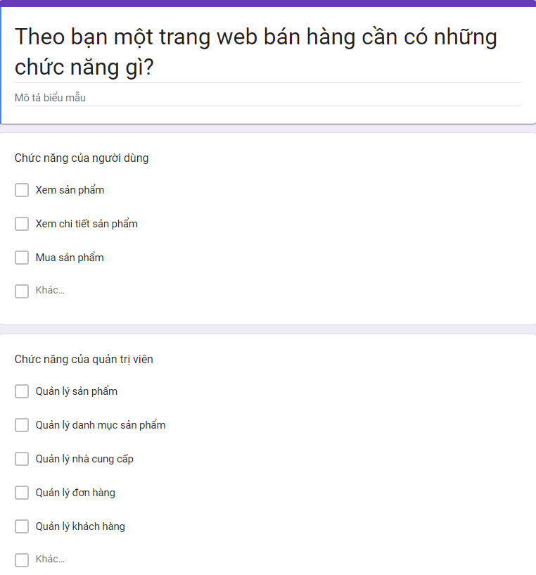

Hình 2. : Khảo sát người dùng (1)

Thông qua việc khảo sát 18 bạn bè và người thân xung quanh thì em đã thu được bảng kết quả về chức năng của một website bán hàng cần có:

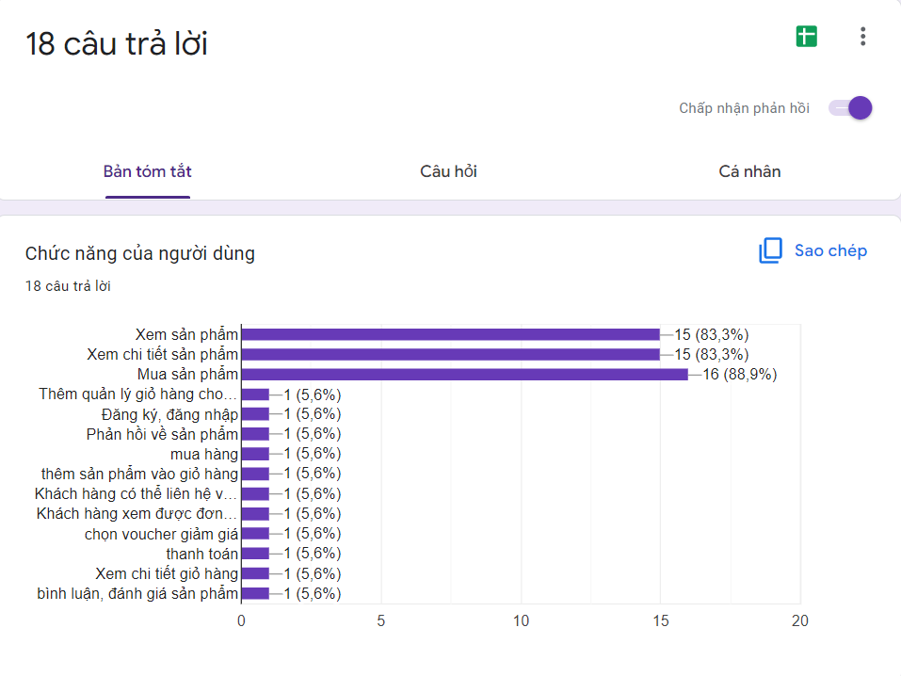

Hình 2. : Khảo sát người dùng (2)

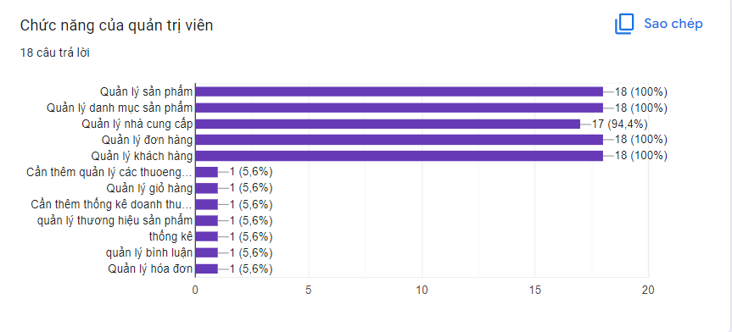

Hình 2. : Khảo sát người dùng (3)

Thông qua khảo sát chúng ta thấy được rằng một trang web bán hàng thì gồm có các chức năng cơ bản như:

* Khách hàng
* Xem sản phẩm
* Xem chi tiết sản phẩm
* Mua sản phẩm
* Quản trị viên
* Quản lý sản phẩm
* Quản lý danh mục sản phẩm
* Quản lý nhà cung cấp
* Quản lý đơn hàng
* Quản lý khách hàng

Ngoài những chức năng đó thì qua khảo sát em cũng thu thêm được một số chức năng cần thêm vào cho người dùng và người quản trị như:

* Người dùng:
* Đăng ký, đăng nhập
* Phản hồi về sản phẩm
* Thanh toán
* Xem chi tiết giỏ hàng….
* Quản trị viên:
* Thống kê doanh thu
* Quản lý bình luận
* Quản lý các thương hiệu sản phẩm…

### 2.1.3 Kết quả khảo sát sơ bộ

* Đồ điện tử từ lâu đã là một tên tuổi quen thuộc đối với mọi người, đặc biệt là giới trẻ. Chúng ta đang sống ở thời đại công nghệ 4.0 với các sản phẩm đang ngày càng được phát triển hiện đại. Việc tiếp cận với các sản phẩm mới đang là nhu cầu thiết yếu đối với mọi người.
* Cửa hàng NT-Store ra đời từ năm 2020, với 100% sản phẩm được nhập khẩu chính hãng trực tiếp từ nước ngoài.
* Cửa hàng kinh doanh nhiều loại sản phẩm khác nhau như điện thoại, máy tính, linh kiện điện thoại,... giúp người dùng có thể dễ dàng tìm kiếm thứ mình cần.
* Có 3 vị trí bán hàng : Bán hàng, thu ngân, phục vụ.
* Quy mô: Diện tích của quán không rộng nên ban ngày chỉ có thể phục vụ được khoảng 10 khách. Ngoài ra khách hàng có thể liên hệ qua website của cửa hàng để nhận được tư vấn tốt nhất.
* Nhân lực:
* Nhân viên bán hàng
* Nhân viên thu ngân
* Người quản lý
* Mức độ tự động hóa hiện tại : Nhập và in hóa đơn từ 1 máy tính.
* Nhược điểm: Khi khách đông việc thanh toán sẽ bị chậm vì phải chờ đợi.
* Hướng phát triển của hệ thống hiện tại: Cần xây dựng 1 phần mềm quản lý hoạt động bán hàng và thống kê thu chi. Hệ thống hoạt động trên mạng cục bộ. Có thể nhập xuất hóa đơn từ nhiều máy tính.

## 2.2 Xác định yêu cầu hệ thống

### 2.2.1 Yêu cầu chức năng

**Khắc phục được nhược điểm của hệ thống cũ, hệ thống mới cần có các chức năng sau:**

* Cập nhật thông tin về: sản phẩm, nhân viên.
* Lập và in hóa đơn bán hàng.
* Thống kê lượng hàng bán.
* Thống kê nguyên liệu nhập.

### 2.2.2 Yêu cầu phi chức năng

**Phần Cứng:**

* Bộ xử lý 32 bit (x86) hoặc 64 bit (x64) có tốc độ từ 1 GHz trở lên.
* Ram 1GB.
* Đĩa cứng có dung lượng trống từ 20GB trở lên.
* Ngoài ra cần lắp đặt thêm các thiết bị ngoại vi khác phục vụ cho hệ thống mới vận hành.
* Các máy tính được kết nối mạng LAN

**Phần Mềm:**

* Hệ điều hành Windows 7 trở lên
* Hệ quản trị cơ sở dữ liệu MySQL.
* Chi phí thay thế, năng cấp hệ thống máy tính là lớn.
* Bên cạnh đó còn các chi phí về bản quyền các phần mềm.

**Ngoài ra hệ thống mới cần phải đáp ứng:**

* Khả năng hoạt động ổn định.
* Hệ thống làm việc nhanh chóng và đảm bảo tin cậy. Giao diện dễ sử dụng, thân thiện với người dùng.

## 2.3 Khảo sát chi tiết hệ thống

### 2.3.1 Hoạt động của hệ thống

**Hoạt động bán hàng**

* Khi có yêu cầu của khách hàng, nhân viên bán hàng sẽ tư vấn các sản phẩm mà khách hàng chọn. Sau đó nhân viên thu ngân lưu thông tin sản phẩm khách hàng muốn mua.
* Khi khách muốn mua thêm các sản phẩm khác nhân viên phục vụ ghi vào một phiếu yêu cầu khác và lại chuyển cho nhân viên thu ngân nhập bổ sung vào hóa đơn của khách.
* Khi khách hàng yêu cầu thanh toán, nhân viên thu ngân tiến hành thu tiền, trả lại tiền thừa (nếu có) và in hóa đơn cho khách hàng.

**Báo cáo, thống kê**

Khi có yêu cầu thống kê doanh số bán hàng cuối ngày hoặc cuối tháng thì hệ thống sẽ tổng hợp các hóa đơn của ngày hoặc tháng và đưa ra kết quả tổng hợp.

**Cập nhật thông tin hệ thống**

Người quản lý có thể thêm, sửa, xóa thông tin:

* Các loại sản phẩm.
* Các sản phẩm.
* Các nhân viên.

### 2.3.2 Thiết kế các module chức năng

* Quản lý tài khoản
* Đăng ký tài khoản (khách hàng chưa có tài khoản)
* Thêm, sửa tài khoản
* Quản lý đơn hàng
* Xem đơn hàng
* In đơn hàng
* Xóa đơn hàng
* Quản lý tin tức
* Thêm tin tức
* Sửa tin tức
* Xóa tin tức
* Quản lý sản phẩm
* Thêm sản phẩm
* Sửa sản phẩm
* Xóa sản phẩm
* Quản lý danh mục sản phẩm
* Thêm danh mục sản phẩm
* Sửa danh mục sản phẩm
* Xóa danh mục sản phẩm
* Đặt hàng
* Đăng nhập / Đăng xuất
* Tìm kiếm sản phẩm
* Thống kê

# Chương 3. Các chức năng của hệ thống

## 3.1 Biểu đồ use case

Biểu đồ use case tổng quát bao gồm tất cả các use case

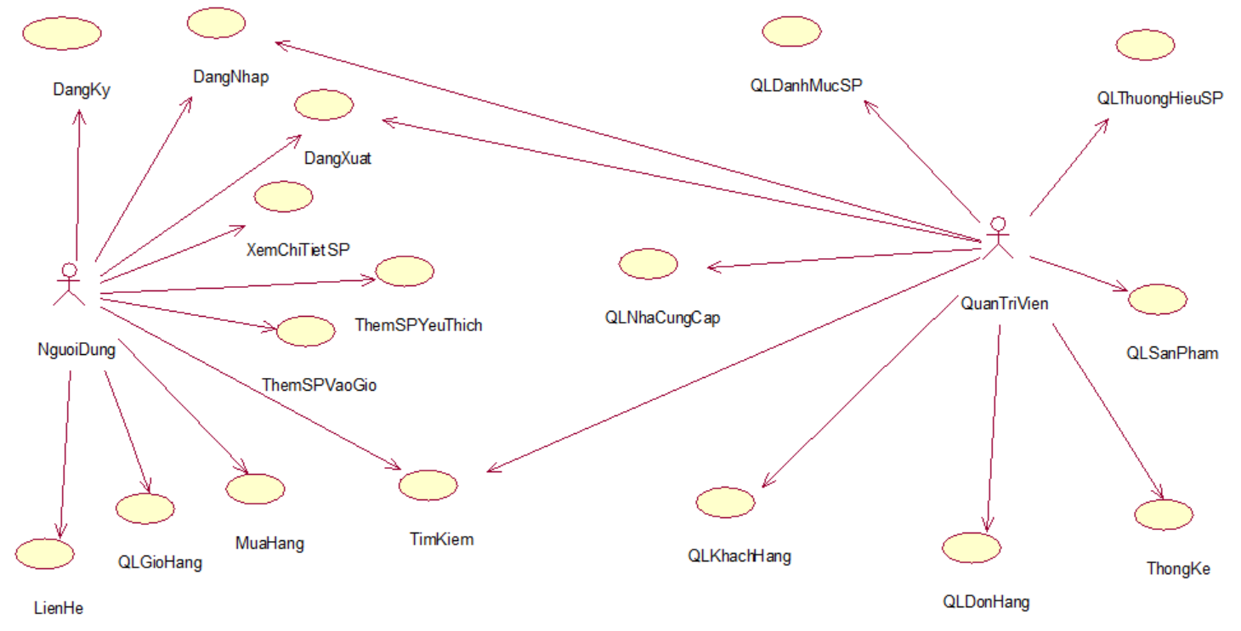

Hình 3. : Biểu đồ Use case tổng quát

## 3.2 Phân tích các yêu cầu

* **Quản lý danh mục**: cho phép nhân viên thêm, sửa, xóa các danh mục.
* **Quản lý sản phẩm**: cho phép nhân viên thêm, sửa, xóa các loại sản phẩm.
* **Quản lý hóa đơn**: nhân viên lập và in hóa đơn bán hàng.
* **Quản lý thương hiệu**: cho phép nhân viên thêm, sửa, xóa các thương hiệu.
* **Quản lý nhà cung cấp**: cho phép quản trị có thể thêm, sửa, xóa nhà cung cấp.
* **Quản lý khách hàng:** cho phép nhân viên thêm, xem thông tin khách hàng.
* **Thống kê**: cho phép người quản trị thống kê hóa đơn theo ngày lập.
* **Đăng ký:** khách hàng có thể đăng ký tài khoản.
* **Đăng nhập:** khách hàng có thể đăng nhập bằng tài khoản đã đăng ký.
* **Tìm kiếm:** khách hàng có thể tìm kiếm sản phẩm theo tên sản phẩm hoặc theo giá muốn tìm.
* **Mua hàng:** khách hàng cần đăng nhập trước khi mua hàng. Sau đó có thể đặt hàng những sản phẩm đã chọn trong giỏ hàng.
* **Quản lý giỏ hàng:** khách hàng có thể thêm, sửa số lượng và xóa sản phẩm khỏi giỏ hàng.

## 3.3 Mô tả chi tiết các use case

### 3.3.1 Use case đăng ký

- **Mô tả vắn tắt:** Use case này cho phép khách hàng tạo tài khoản đăng nhập.

- **Luồng sự kiện:**

**+ Luồng cơ bản:**

1. Use case này bắt đầu khi khách hàng kích vào nút “Đăng ký” trên màn đăng nhập. Hệ thống sẽ yêu cầu nhập các thông tin(Họ và tên, email, mật khẩu, địa chỉ) để tạo tài khoản.

2. Khách hàng kích vào nút “Đăng ký”. Hệ thống sẽ lưu thông tin của khách hàng vào bảng USERS và chuyển tới màn trang chủ. Use case kết thúc.

**+ Luồng rẽ nhánh:**

1. Tại bất cứ thời điểm nào trong quá trình thực hiện use case nếu không kết nối được với cơ sở dữ liệu thì hệ thống sẽ hiển thị một thông báo lỗi và use case kết thúc.

2. Tại bước 2 trong luồng cơ bản khi khách hàng nhập thông tin không hợp lệ. Hệ thống sẽ hiển thị thông báo lỗi và yêu cầu nhập lại. Khách hàng có thể nhập lại để tiếp tục thao tác.

- **Các yêu cầu đặc biệt:** Khách hàng cần nhập đúng định dạng các thông tin yêu cầu để tạo tài khoản.

- **Tiền điều kiện**: Không có.

- **Hậu điều kiện:** Đăng ký thành công sẽ có một bản ghi mới trong bảng USERS.

- **Điểm mở rộng:** Không có.

### 3.3.2 Use case đăng nhập

**- Mô tả vắn tắt:** Use case này cho phép khách hàng đăng nhập vào hệ thống.

**- Luồng sự kiện:**

**+ Luồng cơ bản:**

1. Use case này bắt đầu khi khách hàng ấn vào nút “Đăng nhập” ở trang thông tin cá nhân khi chưa đăng nhập. Hệ thống sẽ yêu cầu khách hàng nhập email và mật khẩu.

2. Khách hàng nhập đầy đủ thông tin yêu cầu và kích vào nút “Đăng nhập”. Hệ thống sẽ kiểm tra thông tin nhập so với thông tin trong bảng USERS nếu có tài khoản trong bảng USERS sẽ đăng nhập và chuyển hướng tới trang chủ.

Use case kết thúc.

**+ Luồng rẽ nhánh:**

1. Tại bất cứ thời điểm nào trong quá trình thực hiện use case nếu không kết nối được với cơ sở dữ liệu thì hệ thống sẽ hiển thị một thống báo lỗi và use case kết thúc.

2. Tại bước 2 trong luồng cơ bản khi người dùng nhập thiếu thông tin, thông tin không hợp lệ hoặc nhập sai thông tin không tìm thấy bản ghi trong bảng USERS. Hệ thống sẽ hiển thị thông báo lỗi và yêu cầu nhập lại. Khách hàng có thể nhập lại để tiếp tục thao tác hoặc kết thúc thao tác.

**- Các yêu cầu đặc biệt:** Khách hàng cần nhập đúng các thông tin yêu cầu để đăng nhập.

**- Tiền điều kiện:** Khách hàng đã có tài khoản.

- **Hậu điều kiện:** Đăng nhập thành công khách hàng được thực hiện các chức năng cần tài khoản để sử dụng.

- **Điểm mở rộng:** Không có.

### 3.3.3 Use case đăng xuất

**- Mô tả vắn tắt:** Use case này cho phép khách hàng đăng xuất khỏi hệ thống.

**- Luồng sự kiện:**

**+ Luồng cơ bản:**

1. Use case này bắt đầu khi khách hàng ấn vào nút “Đăng xuất” ở trang chủ khi đã đăng nhập. Hệ thống sẽ yêu cầu khách hàng xác nhận đăng xuất. Nếu khách hàng đồng ý thì tài khoản sẽ được đăng xuất và chuyển hướng tới trang đăng nhập.

**+ Luồng rẽ nhánh:**

1. Tại bất cứ thời điểm nào trong quá trình thực hiện use case nếu không kết nối được với cơ sở dữ liệu thì hệ thống sẽ hiển thị một thống báo lỗi và use case kết thúc.

**- Các yêu cầu đặc biệt:** Không có.

**- Tiền điều kiện:** Khách hàng đã có tài khoản.

- **Hậu điều kiện:** Không có.

- **Điểm mở rộng:** Không có.

### 3.3.4 Use case Xem chi tiết sản phẩm

**- Mô tả vắn tắt:** Use case này cho phép khách hàng xem chi tiết sản phẩm.

- **Luồng sự kiện:**

**+ Luồng cơ bản:**

1. Use case này bắt đầu khi khách hàng kích vào một sản phẩm trên ứng dụng. Hệ thống sẽ lấy thông tin sản phẩm (hình ảnh, tên sản phẩm, giá sản phẩm, danh mục, thương hiệu, trạng thái, mô tả) từ bảng PRODUCT và hiển thị lên màn hình.

Use case kết thúc.

**+ Luồng rẽ nhánh:**

1. Tại bất cứ thời điểm nào trong quá trình thực hiện use case nếu không kết nối được với cơ sở dữ liệu thì hệ thống sẽ thông báo lỗi và use case kết thúc.

- **Các yêu cầu đặc biệt:** Không có.

- **Tiền điều kiện:** Không có.

- **Hậu điều kiện:**Không có.

- **Điểm mở rộng:** Không có.

### 3.3.5 Use case Xem danh sách sản phẩm

**- Mô tả vắn tắt:** Use case này cho phép khách hàng xem tất cả các sản phẩm đang được bán trên website.

- **Luồng sự kiện:**

**+ Luồng cơ bản:**

1. Use case này bắt đầu khi khách hàng đăng nhập vào trang chủ. Hệ thống sẽ lấy tất cả sản phẩm bao gồm các thông tin ảnh, tên, giá từ bảng PRODUCT và hiển thị lên màn hình.

Use case kết thúc.

**+ Luồng rẽ nhánh:**

1. Tại bất cứ thời điểm nào trong quá trình thực hiện use case nếu không kết nối được với cơ sở dữ liệu, hệ thống sẽ hiển thị thông báo lỗi và use case kết thúc.

- **Các yêu cầu đặc biệt:** Không có.

- **Tiền điều kiện:** Không có.

- **Hậu điều kiện:** Không có.

- **Điểm mở rộng:** Không có.

### 3.3.6 Use case Tìm kiếm sản phẩm

**- Mô tả vắn tắt:** Use case này cho phép khách hàng tìm kiếm những sản phẩm đang đăng bán trên hệ thống.

- **Luồng sự kiện:**

**+ Luồng cơ bản:**

1. Use case này bắt đầu khi khách hàng click vào thanh tìm kiếm. Hệ thống sẽ cho phép người dùng nhập thông tin cần tìm vào ô tìm kiếm. Hệ thống sẽ tìm các sản phẩm có tên chứa những từ khách hàng đã nhập và hiển thị thông tin về sản phẩm (hình ảnh, tên sản phẩm, giá sản phẩm) và hiển thị lên màn hình.

Use case kết thúc.

**+ Luồng rẽ nhánh:**

1. Tại bất cứ thời điểm nào trong quá trình thực hiện use case nếu không kết nối được với cơ sở dữ liệu thì hệ thống sẽ hiển thị thông báo lỗi và use case kết thúc.

- **Các yêu cầu đặc biệt:** Không có.

- **Tiền điều kiện:** Không có.

- **Hậu điều kiện:** Không có.

- **Điểm mở rộng:** Không có.

### 3.3.7 Use case Thêm sản phẩm yêu thích

**- Mô tả vắn tắt:** Use case này cho phép khách hàng thêm những sản phẩm đang bán trên hệ thống vào danh sách sản phẩm yêu thích.

- **Luồng sự kiện:**

**+ Luồng cơ bản:**

1. Use case này bắt đầu khi khách hàng click vào nút “Yêu thích”. Hệ thống sẽ thêm sản phẩm đó vào danh sách sản phẩm yêu thích. Hệ thống sẽ hiển thị thông tin về sản phẩm (hình ảnh, tên sản phẩm, giá sản phẩm) và hiển thị lên màn hình.

Use case kết thúc.

**+ Luồng rẽ nhánh:**

1. Tại bất cứ thời điểm nào trong quá trình thực hiện use case nếu không kết nối được với cơ sở dữ liệu thì hệ thống sẽ hiển thị thông báo lỗi và use case kết thúc.

- **Các yêu cầu đặc biệt:** Không có.

- **Tiền điều kiện:** Không có.

- **Hậu điều kiện:** Không có.

- **Điểm mở rộng:** Không có.

### 3.3.8 Use case Quản lý giỏ hàng

**- Mô tả vắn tắt:** Use case này cho phép khách hàng thêm, sửa số lượng sản phẩm và xóa sản phẩm khỏi giỏ hàng.

- **Luồng sự kiện:**

**+ Luồng cơ bản:**

1. Use case này bắt đầu khi người dùng kích vào biểu tượng giỏ hàng trên thanh menu. Hệ thống sẽ lấy thông tin các sản phẩm có trong giỏ hàng và hiển thị lên màn hình .

2. Thêm hàng vào giỏ

a. Khách hàng kích vào nút “Thêm vào giỏ hàng” ở màn chi tiết đơn hàng

3. Sửa số lượng

a. Khách hàng kích vào icon dấu cộng(trừ) để tăng(giảm) số lượng sản phẩm. Hệ thống sẽ cập nhật số lượng của sản phẩm đó vào giỏ hàng.

4. Xóa sản phẩm khỏi giỏ hàng

a. Khách hàng kích biểu tượng xóa của sản phẩm trong giỏ hàng cần xóa. Hệ thống sẽ xóa sản phẩm đó khỏi giỏ hàng.

Sau mỗi thao tác hệ thống sẽ cập nhật các bản ghi ở bảng ORDERDETAILS

Use case kết thúc.

**+ Luồng rẽ nhánh:**

1. Tại bất cứ thời điểm nào trong quá trình thực hiện use case nếu không thao tác được với giỏ hàng sẽ hiện thông báo lỗi.

- **Các yêu cầu đặc biệt:** Không có.

- **Tiền điều kiện:** Không có.

- **Hậu điều kiện:** Khi thao tác thành công sẽ cập nhật 1 bản ghi ở bảng ORDERDETAILS.

- **Điểm mở rộng:** Không có.

### 3.3.9 Use case Mua hàng

**- Mô tả vắn tắt:** Use case này cho phép khách hàng mua hàng sau khi đã thêm các sản phẩm vào giỏ hàng.

- **Luồng sự kiện:**

**+ Luồng cơ bản:**

1. Use case này bắt đầu khi người dùng kích vào nút “Thanh toán”. Hệ thống sẽ thực hiện tạo mới đơn hàng vào bảng ORDER và thêm thông tin bao gồm: Id đơn hàng, Id sản phẩm, số lượng mua vào bảng ORDERDETAILS đặt hàng thành công lên màn hình.

Use case kết thúc.

**+ Luồng rẽ nhánh:**

1. Tại bất cứ thời điểm nào trong quá trình thực hiện use case nếu không kết nối được với cơ sở dữ liệu thì hệ thống sẽ hiển thị thông báo lỗi và use case kết thúc.

- **Các yêu cầu đặc biệt:** Không có.

- **Tiền điều kiện:**

Khách hàng cần đăng nhập.

Khách hàng cần cung cấp các thông tin cần thiết trước khi đặt hàng.

- **Hậu điều kiện:**

Nếu đặt hàng thành công, thông tin sẽ được cập nhật vào bảng ORDER, ORDERDETAILS trong cơ sở dữ liệu.

- **Điểm mở rộng:** Không có.

### 3.3.10 Use case Quản lý sản phẩm

**- Mô tả vắn tắt:** Use case này cho phép người dùng là người quản trị thêm, sửa, xóa sản phẩm.

- **Luồng sự kiện:**

**+ Luồng cơ bản:**

1. Use case này bắt đầu khi người quản trị kích vào nút “Quản lý sản phẩm” trên menu quản trị. Hệ thống sẽ lấy thông tin sản phẩm gồm: Hình ảnh, tên sản phẩm, danh mục, giá, số lượng tồn, trạng thái, ngày tạo, ngày sửa từ bảng PRODUCT và hiển thị danh sách lên màn hình..

2. Thêm sản phẩm

a. Người quản trị kích vào mục thêm sản phẩm trên màn hình quản lý sản phẩm.

Hệ thống sẽ hiển thị các thông tin cần nhập để thêm như ảnh, tên sản phẩm, số lượng, danh mục,..

b. Người quản trị nhập thông tin rồi kích nút “Thêm mới”. Hệ thống sẽ tạo một bản ghi mới trong bảng PRODUCT và hiển thị lại danh sách.

3. Sửa sản phẩm

a. Người quản trị kích chọn một sản phẩm muốn sửa trong danh sách. Hệ thống sẽ hiển thị nội dung cũ của sản phẩm trong bảng PRODUCT lên màn hình.

b. Người quản trị nhập nội dung cần chỉnh sửa rồi ấn nút “Cập nhật sản phẩm”. Hệ thống sẽ cập nhật mới những thay đổi của sản phẩm trong bảng PRODUCT và hiển thị lại danh sách.

4. Xóa sản phẩm

a. Người quản trị kích vào biểu tượng xóa trên màn hình. Hệ thống sẽ xóa bản ghi đã chọn trong bảng PRODUCT và hiển thị lại danh sách.

Use case kết thúc.

**+ Luồng rẽ nhánh:**

1. Tại bất cứ thời điểm nào trong quá trình thực hiện use case nếu không kết nối được với cơ sở dữ liệu thì hệ thống sẽ hiển thị lỗi và use case kết thúc.

- **Các yêu cầu đặc biệt:** Không có.

- **Tiền điều kiện:** Khách hàng cần đăng nhập.

- **Hậu điều kiện:** Không có

- **Điểm mở rộng:** Không có.

### 3.3.11 Use case Quản lý danh mục sản phẩm

- **Mô tả vắn tắt:** Use case này cho phép người dùng là người quản trị thêm, sửa, xóa danh mục.

- **Luồng sự kiện:**

**+ Luồng cơ bản:**

1. Use case này bắt đầu khi người quản trị kích vào nút “Danh mục” trên menu quản trị. Hệ thống sẽ lấy thông tin danh mục gồm: Tên danh mục, thứ tự hiển thị, trạng thái, ngày tạo, ngày sửa từ bảng CATEGORY và hiển thị danh sách lên màn hình..

2. Thêm danh mục

a. Người quản trị kích vào mục thêm danh mục trên màn hình quản lý danh mục.

Hệ thống sẽ hiển thị các thông tin cần nhập để thêm như tên danh mục, mô tả, trạng thái.

b. Người quản trị nhập thông tin rồi kích nút “Thêm mới”. Hệ thống sẽ tạo một bản ghi mới trong bảng CATEGORIES và hiển thị lại danh sách.

3. Sửa danh mục

a. Người quản trị chọn một danh mục bất kỳ muốn sửa. Hệ thống sẽ hiển thị nội dung cũ trong bảng CATEGORIES lên màn hình.

b. Người quản trị nhập nội dung cần chỉnh sửa rồi ấn nút “Cập nhật”. Hệ thống sẽ cập nhật mới những thay đổi của danh mục ở trong bảng CATEGORIES và hiển thị lại danh sách.

4. Xóa danh mục

a. Người quản trị kích vào biểu tượng xóa ở danh mục cần xóa trên màn hình. Hệ thống sẽ xóa bản ghi đã chọn trong bảng CATEGORIES và hiển thị lại danh sách.

Use case kết thúc.

**+ Luồng rẽ nhánh:**

1. Tại bất cứ thời điểm nào trong quá trình thực hiện use case nếu không kết nối được với cơ sở dữ liệu thì hệ thống sẽ hiển thị một thông báo lỗi và use case kết thúc.

2. Tại bước 2 trong luồng cơ bản khi người dùng nhập thông tin không chính xác. Hệ thống sẽ hiển thị thông báo lỗi và yêu cầu nhập lại. Người dùng có thể nhập lại để tiếp tục thao tác.

- **Các yêu cầu đặc biệt:** Người dùng cần nhập tài khoản và mật khẩu đúng để đăng nhập thành công.

- **Tiền điều kiện**: Không có.

- **Hậu điều kiện:** Đăng nhập thành công người dùng được thực hiện các chức năng tương ứng với quyền hạn của tài khoản đăng nhập.

- **Điểm mở rộng:** Không có.

### 3.3.12 Use case Quản lý khách hàng

**- Mô tả vắn tắt:** Use case này cho phép người dùng là quản trị xem thông tin tài khoản khách hàng.

- **Luồng sự kiện:**

**+ Luồng cơ bản:**

1. Use case này bắt đầu khi người quản trị kích vào nút “Quản lý khách hàng” trên menu quản trị. Hệ thống sẽ lấy thông tin tài khoản gồm: Tên khách hàng, email, password, mật khẩu, số điện thoại từ bảng USERS và hiển thị danh sách lên màn hình.

2. Xem thông tin tài khoản

a. Người quản trị kích vào một tài khoản bất kỳ trên màn hình quản lý tài khoản. Hệ thống sẽ hiển thị các thông tin như họ và tên, tên tài khoản, mật khẩu, email, số điện thoại.

Use case kết thúc.

**+ Luồng rẽ nhánh:**

1. Tại bất cứ thời điểm nào trong quá trình thực hiện use case nếu không kết nối được với cơ sở dữ liệu thì hệ thống sẽ hiển thị thông báo lỗi và use case kết thúc.

- **Các yêu cầu đặc biệt:** Không có.

- **Tiền điều kiện:** Người quản trị cần đăng nhập.

- **Hậu điều kiện:** Cập nhật thành công thông tin của một bản ghi trong bảng USERS.

- **Điểm mở rộng:** Không có.

### 3.3.13 Use case Quản lý đơn hàng

**- Mô tả vắn tắt:** Use case cho phép người dùng là quản trị xem, sửa trạng thái các đơn hàng.

- **Luồng sự kiện:**

**+ Luồng cơ bản:**

1. Use case này bắt đầu khi người quản trị kích nút “Quản lý đơn hàng” trên thanh menu quản trị. Hệ thống sẽ lấy thông tin đơn hàng gồm: Mã đơn hàng, trạng thái, thời gian và hiển thị danh sách đơn hàng lên màn hình.

2. Xem chi tiết đơn hàng

a. Người quản trị kích vào một đơn hàng trên màn hình quản lý đơn hàng.

Hệ thống sẽ lấy thông tin chi tiết đơn hàng ở bảng ORDERDETAILS và bảng PRODUCT để hiển thị một số thông tin chi tiết như thông tin người đặt: tên, địa chỉ, số điện thoại, thông tin các sản phẩm có trong đơn hàng: ảnh, tên, số điện thoại, giá tiền, số lượng.

3. Sửa trạng thái đơn hàng

a. Người quản trị kích vào trạng thái của đơn hàng.Hệ thống sẽ hiển thị một option cho phép chọn các trạng thái khác nhau.

b. Người quản trị chọn một trạng thái bất ký hệ thống sẽ cập nhật trạng thái cho đơn hàng được chọn.

Use case kết thúc.

**+ Luồng rẽ nhánh:**

1. Tại bất cứ thời điểm nào trong quá trình thực hiện use case nếu không kết nối được với cơ sở dữ liệu thì hệ thống sẽ hiển thị thông báo lỗi và use case kết thúc.

- **Các yêu cầu đặc biệt:** Không có.

- **Tiền điều kiện:** Người dùng cần đăng nhập vào hệ thống quản lý.

- **Hậu điều kiện:** Cập nhật thành công một bản ghi trong bảng ORDERS.

- **Điểm mở rộng:** Không có.

### 3.3.14 Use case thống kê

**- Mô tả vắn tắt:** Use case này cho phép người quản trị xem thống kê.

- **Luồng sự kiện:**

**+ Luồng cơ bản:**

1. Use case này bắt đầu khi người quản trị kích vào nút “Dashboard” trên menu quản trị. Hệ thống sẽ lấy thông tin của bảng ORDERS tính toán và hiển thị doanh thu theo ngày trong từng tháng, hiển thị lên màn hình.

Use case kết thúc.

**+ Luồng rẽ nhánh:**

1. Tại bất cứ thời điểm nào trong quá trình thực hiện use case nếu không kết nối được với cơ sở dữ liệu thì hệ thống sẽ hiển thị thông báo lỗi và use case kết thúc.

- **Các yêu cầu đặc biệt:** Không có.

- **Tiền điều kiện:** Người dùng cần đăng nhập vào hệ thống quản lý.

- **Hậu điều kiện:** Không có.

- **Điểm mở rộng:** Không có.

## 3.4 Biểu đồ trình tự

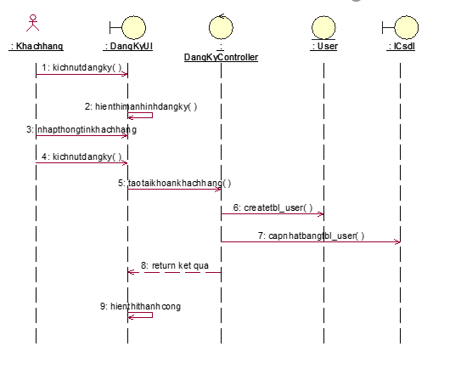

Hình 3. 2: Use case đăng ký.

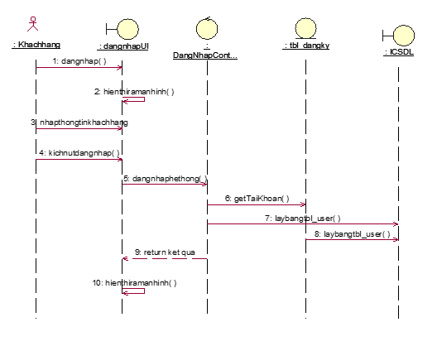

Hình 3. 3: Use case đăng nhập

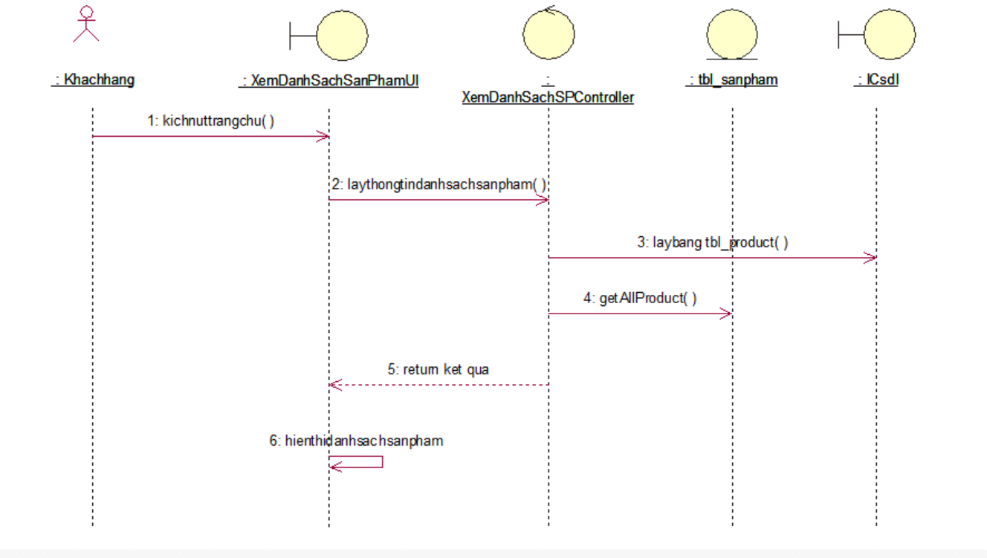

Hình 3. 4: Use case xem sản phẩm

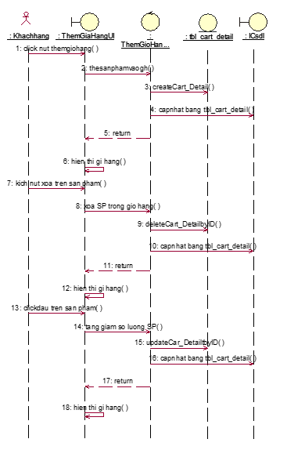

Hình 3. 5: Use case thêm giỏ hàng

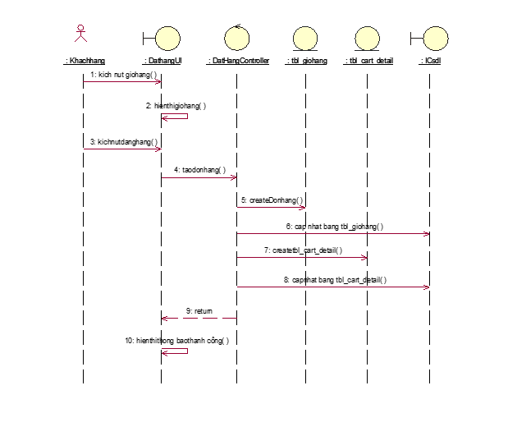

Hình 3. 6: Use Case đặt hàng.

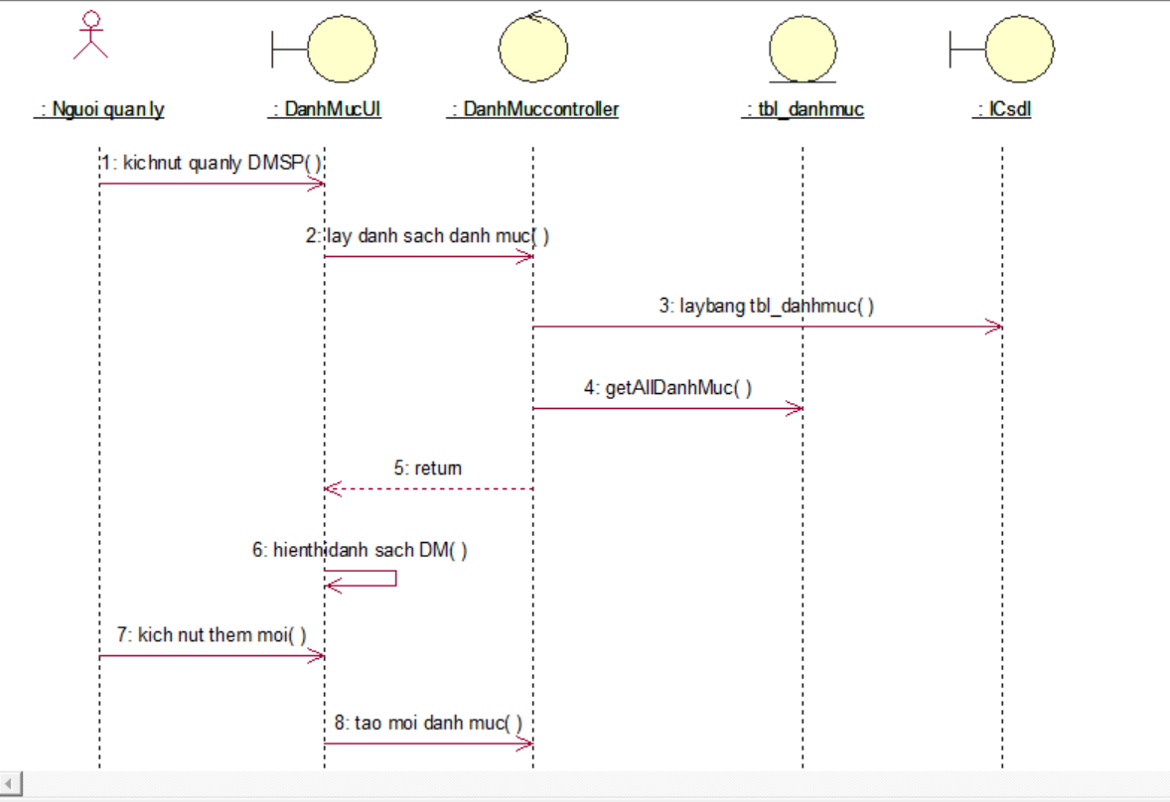

Hình 3. 7: Use Case quản lý danh mục (1).

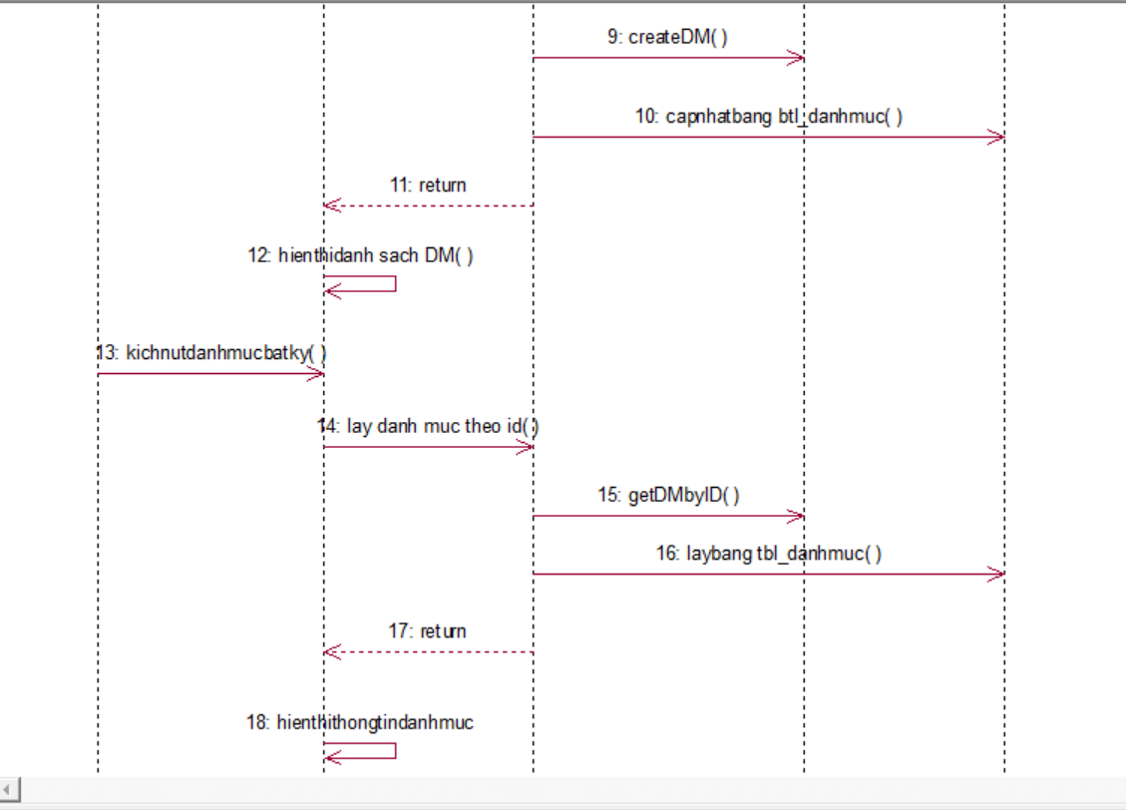

Hình 3. 8: Use case quản lý danh mục (2)

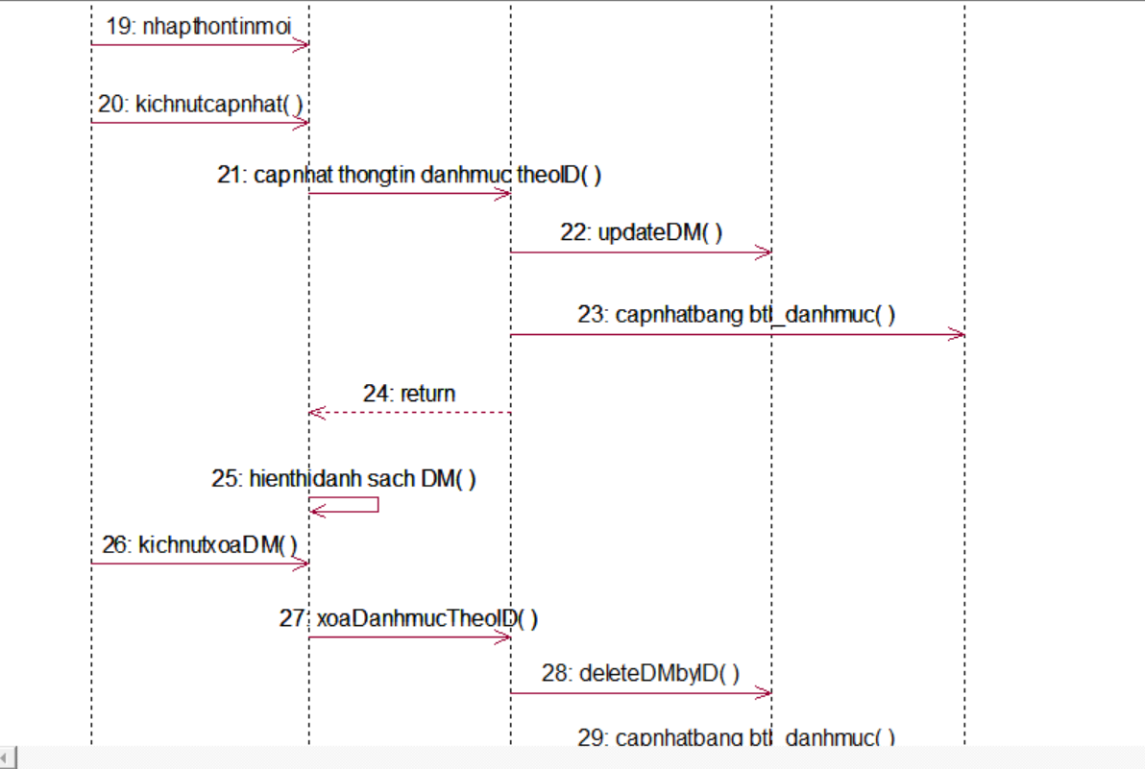

Hình 3. 9: Use case quản lý danh mục (3)

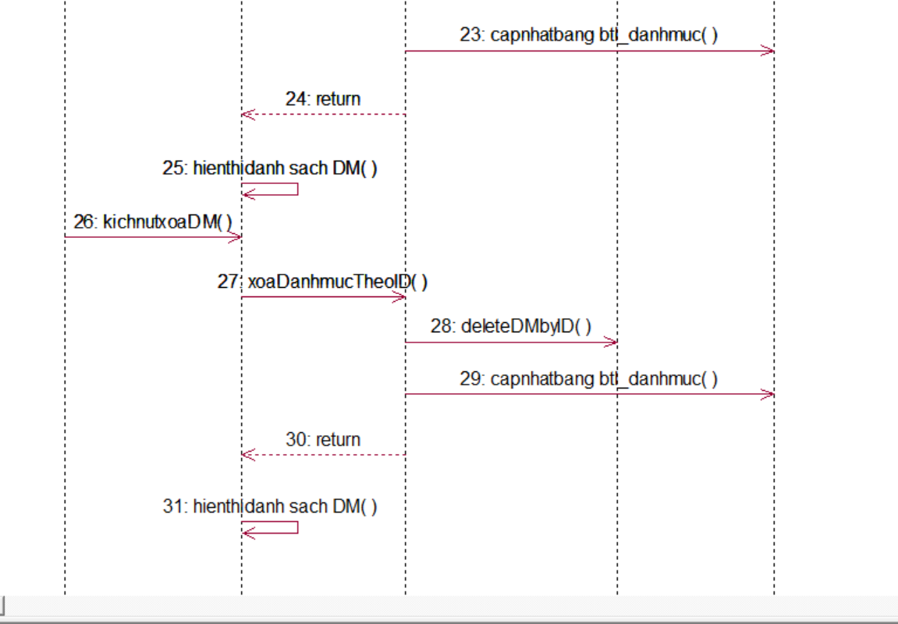

Hình 3. 10: Use case quản lý danh mục (4)

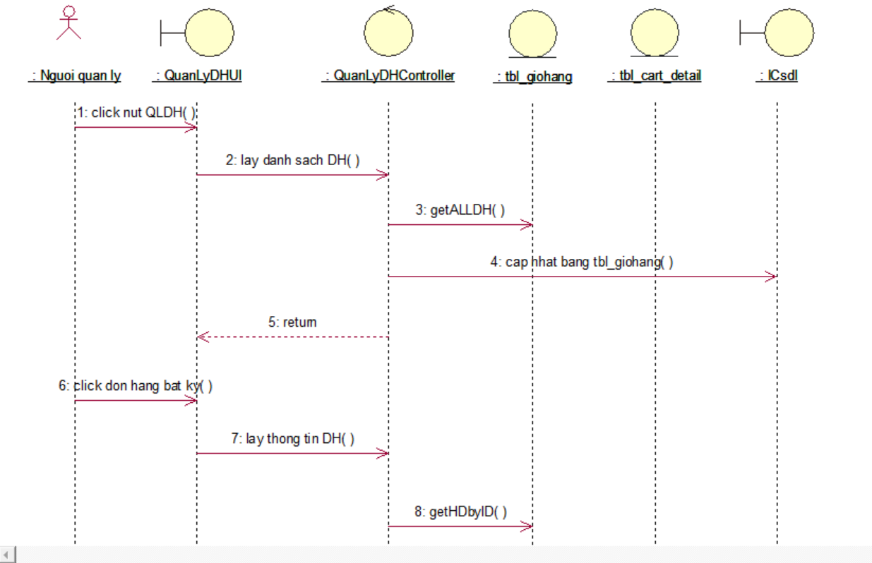

Hình 3. 11: Use case quản lý đơn hàng (1)

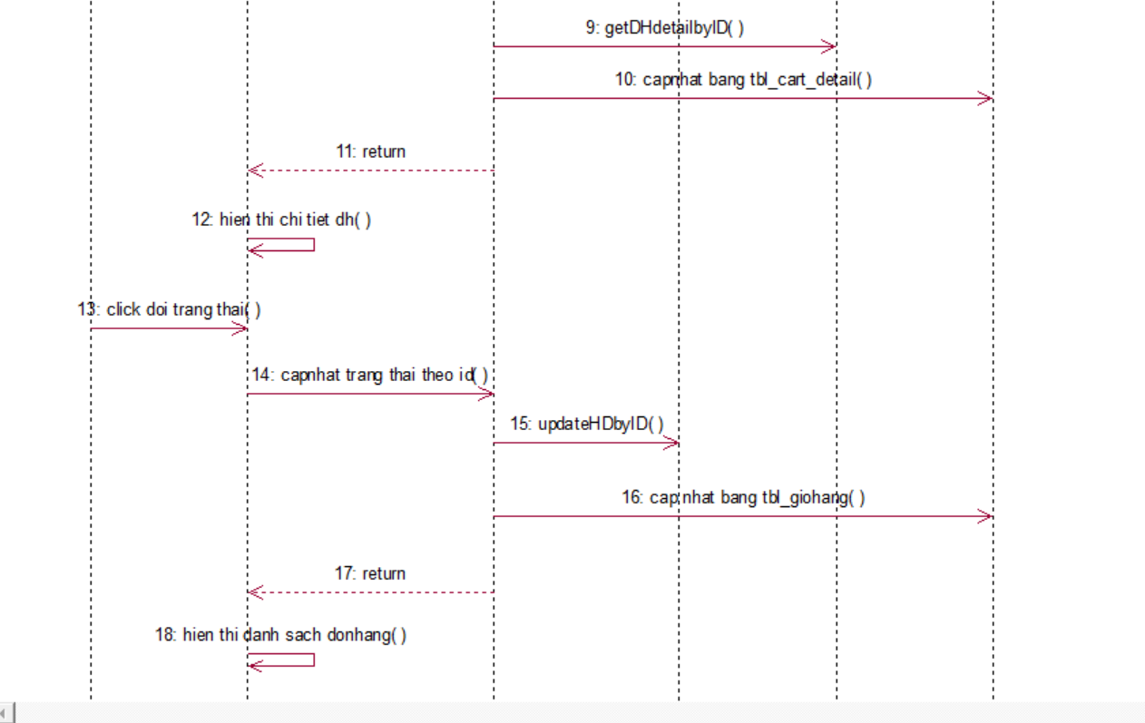

Hình 3. 12: Use case quản lý đơn hàng(2)

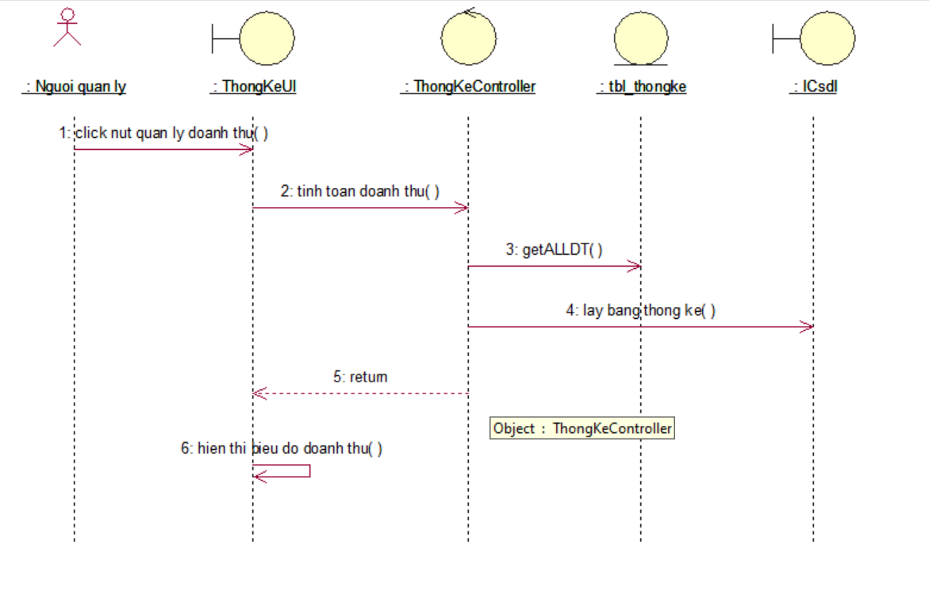

Hình 3. 13: Use case quản lý thống kê

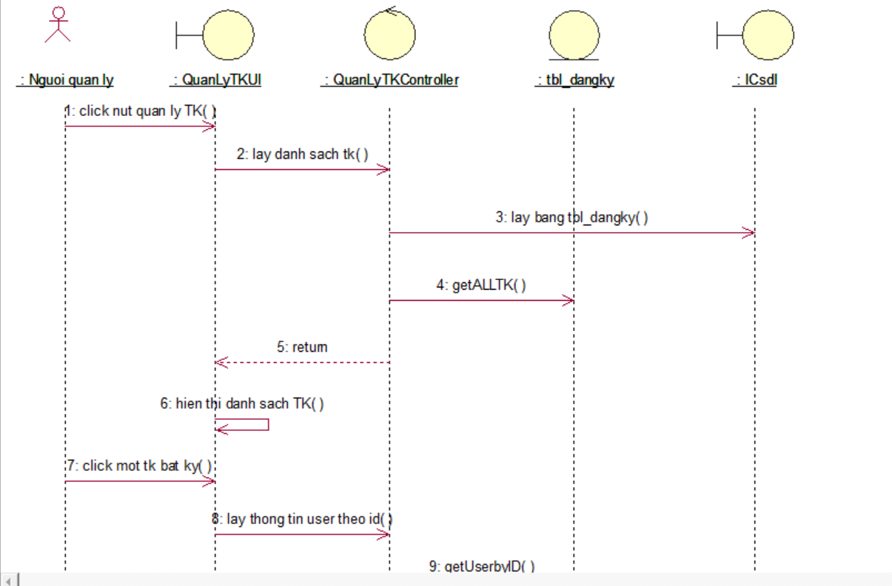

Hình 3. 14: Use case quản lý tài khoản khách hàng (1)

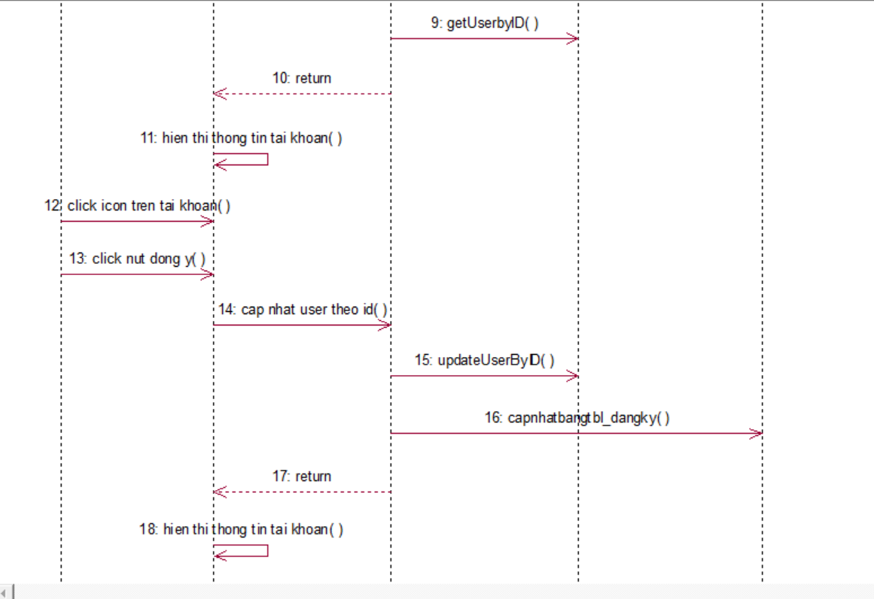

Hình 3. 15: Use case quản lý tài khoản khách hàng (2)

# Chương 4. Thiết kế cơ sở dữ liệu và kiểm thử hệ thống

## 4.1 Mô hình hóa dữ liệu

### 4.1.1 Cơ sở dữ liệu

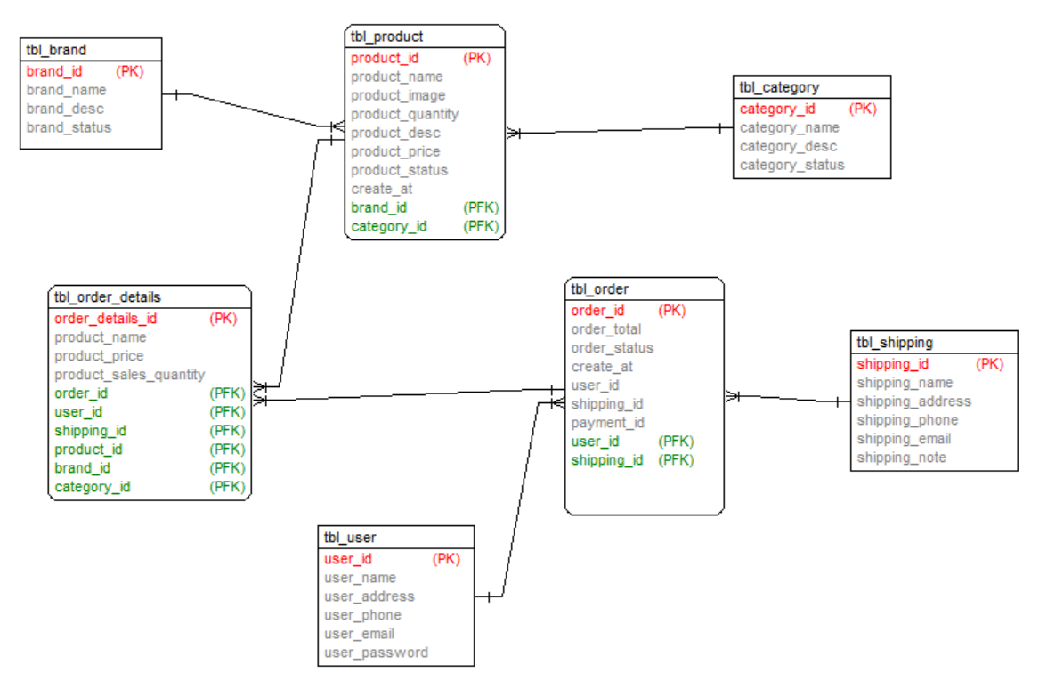

Hình 4. : Cơ sở dữ liệu

### 4.1.2 Thiết kế bảng

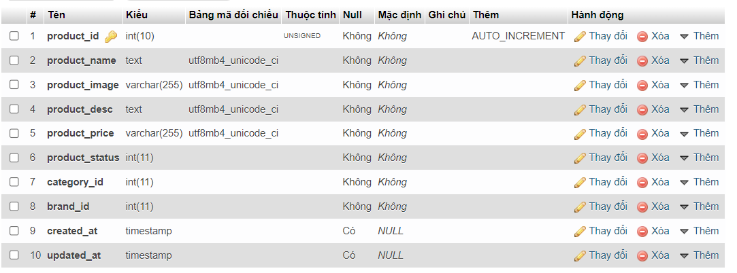

Hình 4. : Bảng sản phẩm

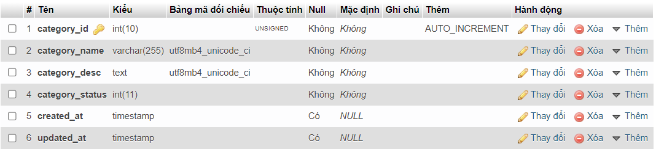

Hình 4. : Bảng danh mục sản phẩm

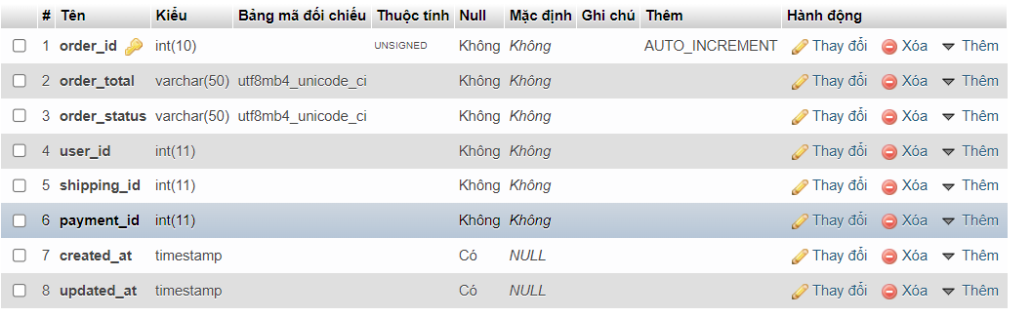

Hình 4. : Bảng hóa đơn

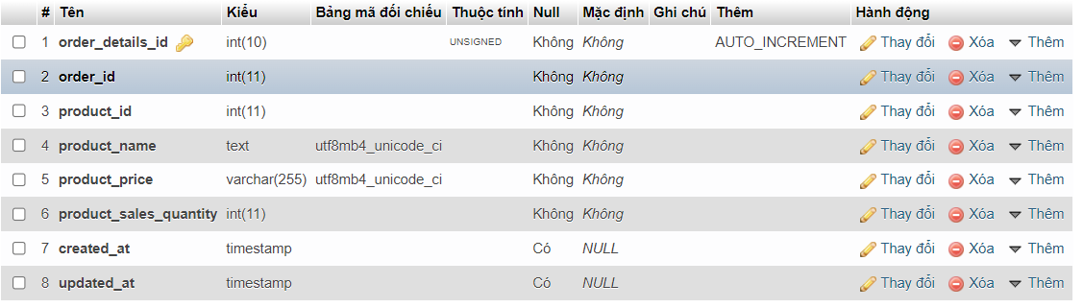

Hình 4. : Bảng chi tiết hóa đơn

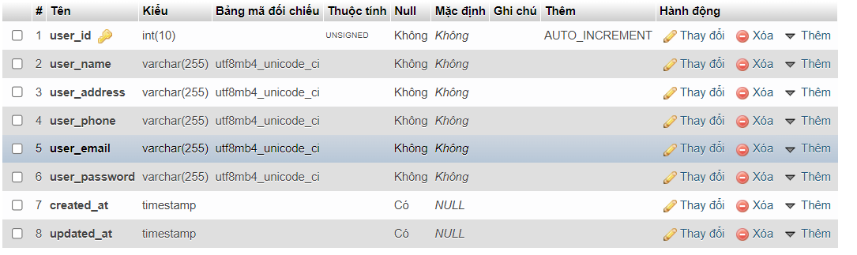

Hình 4. : Bảng khách hàng

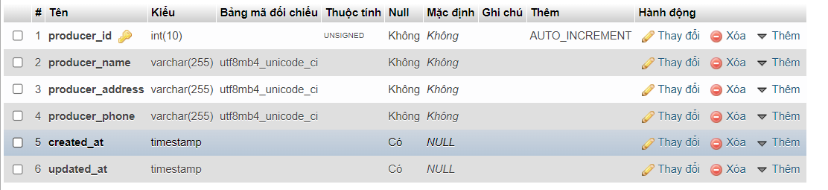

Hình 4. : Bảng nhà cung cấp

## 4.2 Kiểm thử hệ thống

### 4.2.1 Kiểm thử chức năng đăng nhập

|  |  |  |  |
| --- | --- | --- | --- |
| **TC** | **Các bước thực hiện** | **Kết quả dự kiến** | **Kết quả đạt được** |
| TC1 | 1. Nhập sai tài khoản  2. Nhập đúng mật khẩu  3. Bấm đăng nhập | 1. Thông báo tài khoản nhập chưa đúng | Đạt |
| TC2 | 1. Nhập tài khoản đúng  2. Nhập mật khẩu sai  3. Bấm đăng nhập | 1. Thông báo mật khẩu không chính xác | Đạt |
| TC3 | 1. Bỏ trống tài khoản  2. Bỏ trống mật khẩu  3. Bấm đăng nhập | 1. Tại view hiển thị yêu cầu người dùng nhập đầy đủ thông tin | Đạt |
| TC4 | 1. Nhập tài khoản đúng  2. Nhập mật khẩu đúng  3. Bấm đăng nhập | 1. Chuyển hướng đến trang chủ tương ứng | Đạt |

### 4.2.2 Kiểm thử chức năng thêm danh mục sản phẩm

|  |  |  |  |
| --- | --- | --- | --- |
| **TC** | **Các bước thực hiện** | **Kết quả dự kiến** | **Kết quả đạt được** |
| TC1 | 1. Chọn thêm danh mục  2. Nhập các thông tin của danh mục  3. Bấm thêm | 1. Thông báo thêm danh mục thành công | Đạt |
| TC2 | 1. Chọn thêm danh mục  2. Để trống các trường nhập  3. Bấm thêm | 1. Tại view hiển thị yêu cầu người dùng nhập đầy đủ thông tin | Đạt |
| TC3 | 1. Chọn thêm danh mục  2. Nhập đoạn text và chỉnh phông chữ trong phần mô tả  3. Bấm thêm | 1. Thông báo thành công | Đạt |
| TC4 | 1. Chọn thêm danh mục  2. Nhập ký tự đặc biệt phần mô tả  3. Bấm thêm | 1. Thông báo thành công | Đạt |

### 4.2.3 Kiểm thử chức năng sửa danh mục sản phẩm

|  |  |  |  |
| --- | --- | --- | --- |
| **TC** | **Các bước thực hiện** | **Kết quả dự kiến** | **Kết quả đạt được** |
| TC1 | 1. Chọn danh mục muốn sửa  2. Nhập thông tin cần sửa  3. Bấm sửa | 1. Thông báo sửa thành công | Đạt |
| TC2 | 1. Chọn danh mục muốn sửa  2. Nhập trường tên danh mục toàn là số  3. Bấm sửa | 1. Thông báo sửa dữ liệu không đúng định dạng | Không đạt |
| TC3 | 1. Chọn danh mục muốn sửa  2. Nhập trường tên danh mục là có ký tự đặc biệt  3. Bấm sửa | 1. Thông báo không được nhập ký tự đặc biệt | Không đạt |

### 4.2.4 Kiểm thử chức năng xóa danh mục sản phẩm

|  |  |  |  |
| --- | --- | --- | --- |
| **TC** | **Các bước thực hiện** | **Kết quả dự kiến** | **Kết quả đạt được** |
| TC1 | 1. Chọn danh mục muốn xóa  2. Bấm xóa | 1. Hiển thị thông báo “Bạn chắc chắn muốn xóa?”  2. Nếu bấm nút có hệ thống hiển thị xóa danh mục thành công | Đạt |

### 4.2.5 Kiểm thử chức năng thêm sản phẩm

|  |  |  |  |
| --- | --- | --- | --- |
| **TC** | **Các bước thực hiện** | **Kết quả dự kiến** | **Kết quả đạt được** |
| TC1 | 1. Chọn thêm sản phẩm  2. Nhập các thông tin của sản phẩm  3. Bấm thêm | 1. Thông báo thêm sản phẩm thành công | Đạt |
| TC2 | 1. Chọn thêm sản phẩm  2. Để trống các trường nhập  3. Bấm thêm | 1. Tại view hiển thị yêu cầu người dùng nhập đầy đủ thông tin | Đạt |
| TC3 | 1. Chọn thêm sản phẩm  2. Nhập đoạn text và chỉnh phông chữ trong phần mô tả  3. Bấm thêm | 1. Thông báo thành công | Đạt |
| TC4 | 1. Chọn thêm sản phẩm  2. Nhập ký tự đặc biệt phần mô tả  3. Bấm thêm | 1. Thông báo thành công | Đạt |

### 4.2.6 Kiểm thử chức năng sửa sản phẩm

|  |  |  |  |
| --- | --- | --- | --- |
| **TC** | **Các bước thực hiện** | **Kết quả dự kiến** | **Kết quả đạt được** |
| TC1 | 1. Chọn sản phẩm muốn sửa  2. Nhập thông tin cần sửa  3. Bấm sửa | 1. Thông báo sửa thành công | Đạt |
| TC2 | 1. Chọn sản phẩm muốn sửa  2. Nhập trường tên danh mục toàn là số  3. Bấm sửa | 1. Thông báo sửa dữ liệu không đúng định dạng | Không đạt |
| TC3 | 1. Chọn sản phẩm muốn sửa  2. Nhập trường tên danh mục là có ký tự đặc biệt  3. Bấm sửa | 1. Thông báo không được nhập ký tự đặc biệt | Không đạt |

### 4.2.7 Kiểm thử chức năng xóa sản phẩm

|  |  |  |  |
| --- | --- | --- | --- |
| **TC** | **Các bước thực hiện** | **Kết quả dự kiến** | **Kết quả đạt được** |
| TC1 | 1. Chọn sản phẩm muốn xóa  2. Bấm xóa | 1. Hiển thị thông báo “Bạn chắc chắn muốn xóa?”  2. Nếu bấm nút có hệ thống hiển thị xóa sản phẩm thành công | Đạt |

### 4.2.8 Kiểm thử chức năng tìm kiếm

|  |  |  |  |
| --- | --- | --- | --- |
| **TC** | **Các bước thực hiện** | **Kết quả dự kiến** | **Kết quả đạt được** |
| TC1 | 1. Vào thanh tìm kiếm trên trang chủ  2. Nhập đúng tên sản phẩm muốn tìm kiếm  3. Bấm tìm kiếm | 1. Hệ thống hiển thị thành công các sản phẩm | Đạt |
| TC2 | 1. Vào thanh tìm kiếm trên trang chủ  2. Nhập gần đúng tên sản phẩm muốn tìm kiếm  3. Bấm tìm kiếm | 1. Hệ thống hiển thị thành công các sản phẩm | Đạt |
| TC3 | 1. Vào thanh tìm kiếm trên trang chủ  2. Nhập sai tên sản phẩm  3. Bấm tìm kiếm | 1. Hệ thống hiển thị không tìm thấy sản phẩm nào | Đạt |
| TC4 | 1. Vào thanh tìm kiếm trên trang chủ  2. Nhập giá của sản phẩm muốn tìm kiếm  3. Bấm tìm kiếm | 1. Hệ thống hiển thị thành công sản phẩm | Đạt |

### 4.2.9 Kiểm thử chức năng mua hàng

|  |  |  |  |
| --- | --- | --- | --- |
| **TC** | **Các bước thực hiện** | **Kết quả dự kiến** | **Kết quả đạt được** |
| TC1 | 1. Vào phần giỏ hàng trên hệ thống  2. Chưa đăng nhập vào hệ thống  3. Bấm thanh toán | 1. Hệ thống yêu cầu đăng nhập | Đạt |
| TC2 | 1. Vào phần giỏ hàng trên hệ thống  2. Đã đăng nhập vào hệ thống  3. Bấm thanh toán | 1. Hệ thống chuyển đến trang nhập thông tin liên hệ | Đạt |

### 4.2.10 Kiểm thử chức năng quản lý tài khoản người dùng

|  |  |  |  |
| --- | --- | --- | --- |
| **TC** | **Các bước thực hiện** | **Kết quả dự kiến** | **Kết quả đạt được** |
| TC1 | 1. Vào form quản lý tài khoản  2. Bấm vào danh sách tài khoản | 1. Hiển thị danh sách tài khoản khách hàng | Đạt |
| TC2 | 1. Chọn một tài khoản  2. Bấm xem chi tiết tài khoản | 1. Hiển thị chi tiết các thông tin của tài khoản đó | Đạt |

### 4.2.11 Kiểm thử chức năng quản lý đơn hàng

|  |  |  |  |
| --- | --- | --- | --- |
| **TC** | **Các bước thực hiện** | **Kết quả dự kiến** | **Kết quả đạt được** |
| TC1 | 1. Vào trang Admin  2. Bấm vào quản lý đơn hàng | 1. Hiển thị danh sách các đơn hàng | Đạt |
| TC2 | 1. Tìm kiếm đơn hàng  2. Chọn đơn hàng đã tìm kiếm  3. Bấm xem chi tiết đơn hàng | 1. Hiển thị thông tin chi tiết của đơn hàng | Đạt |

# Chương 5. Thiết kế giao diện và kết luận

## 5.1 Thiết kế giao diện

### 5.1.1 Trang chủ

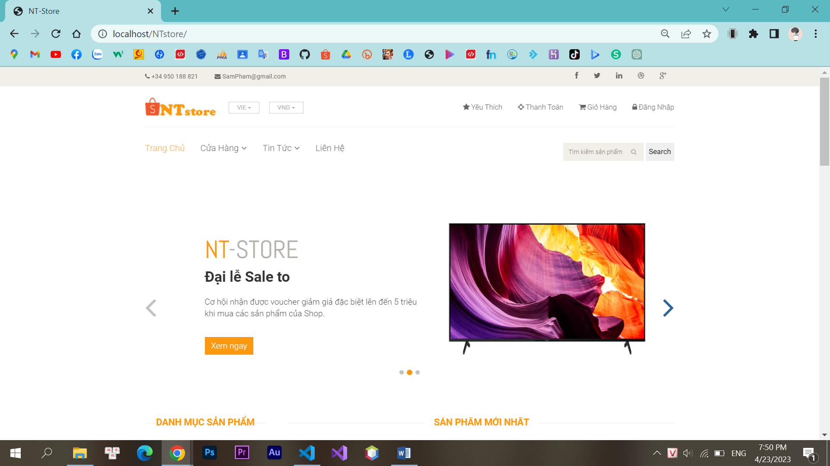

Hình 5. : Màn hình trang chủ(1)

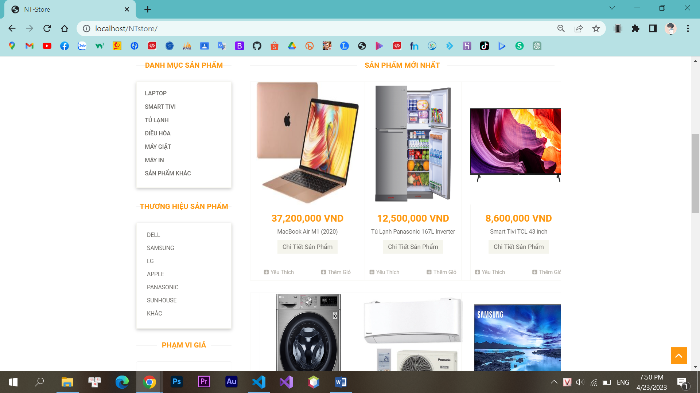

Hình 5. : Màn hình trang chủ(2)

### 5.1.2 Trang chi tiết sản phẩm

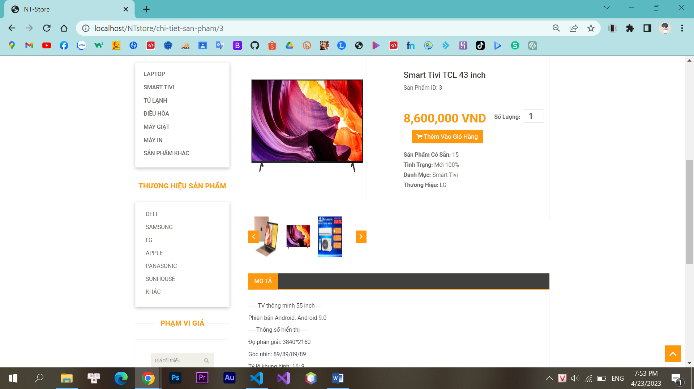

Hình 5. : Màn hình chi tiết sản phẩm

### 5.1.3 Trang giỏ hàng

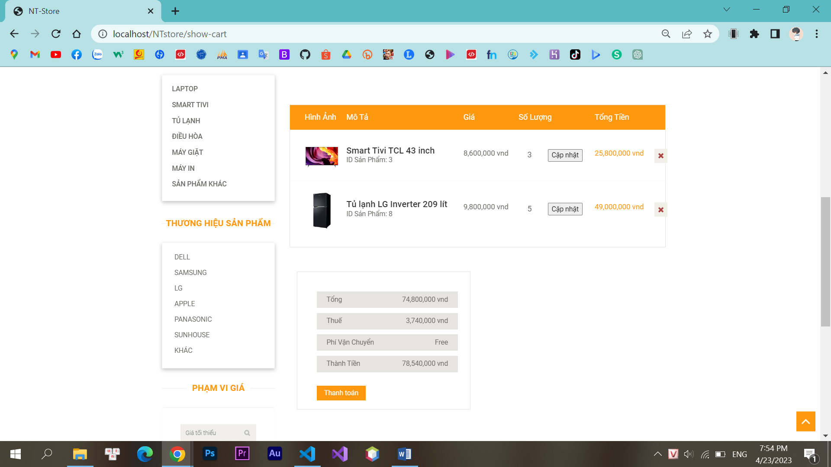

Hình 5. : Màn hình giỏ hàng

### 5.1.4 Trang giới thiệu sản phẩm mới

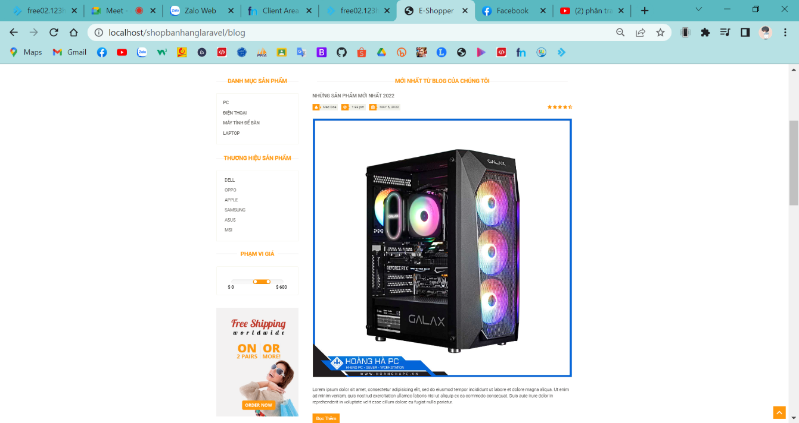

Hình 5. : Màn hình giới thiệu sản phẩm mới

### 5.1.5 Trang bình luận

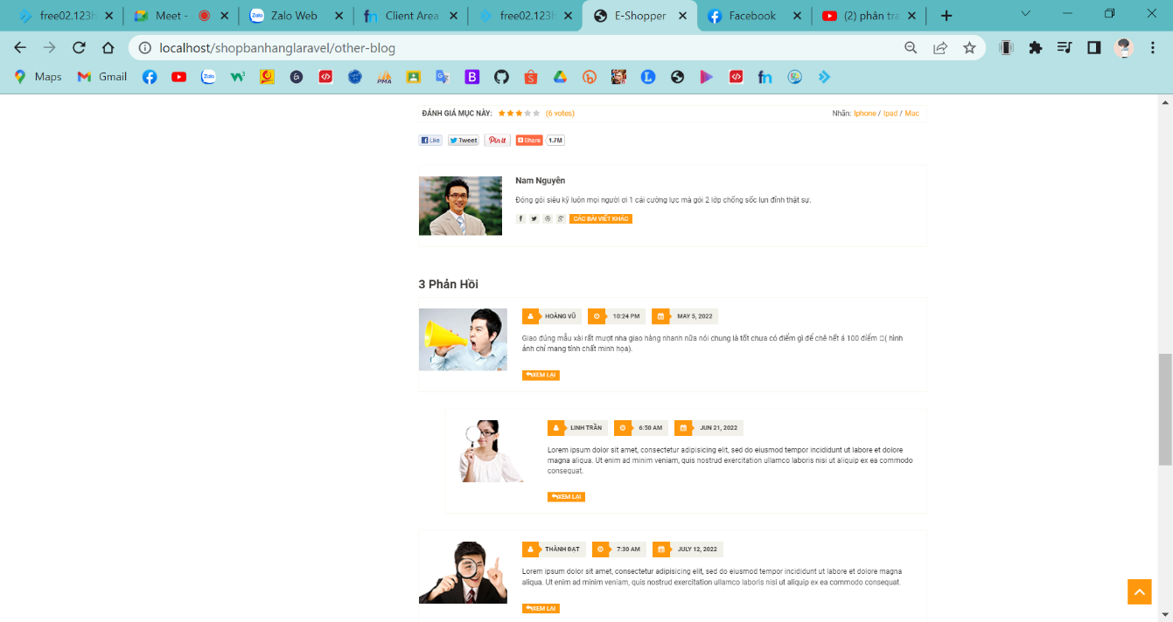

Hình 5. : Màn hình bình luận

### 5.1.6 Trang liên hệ

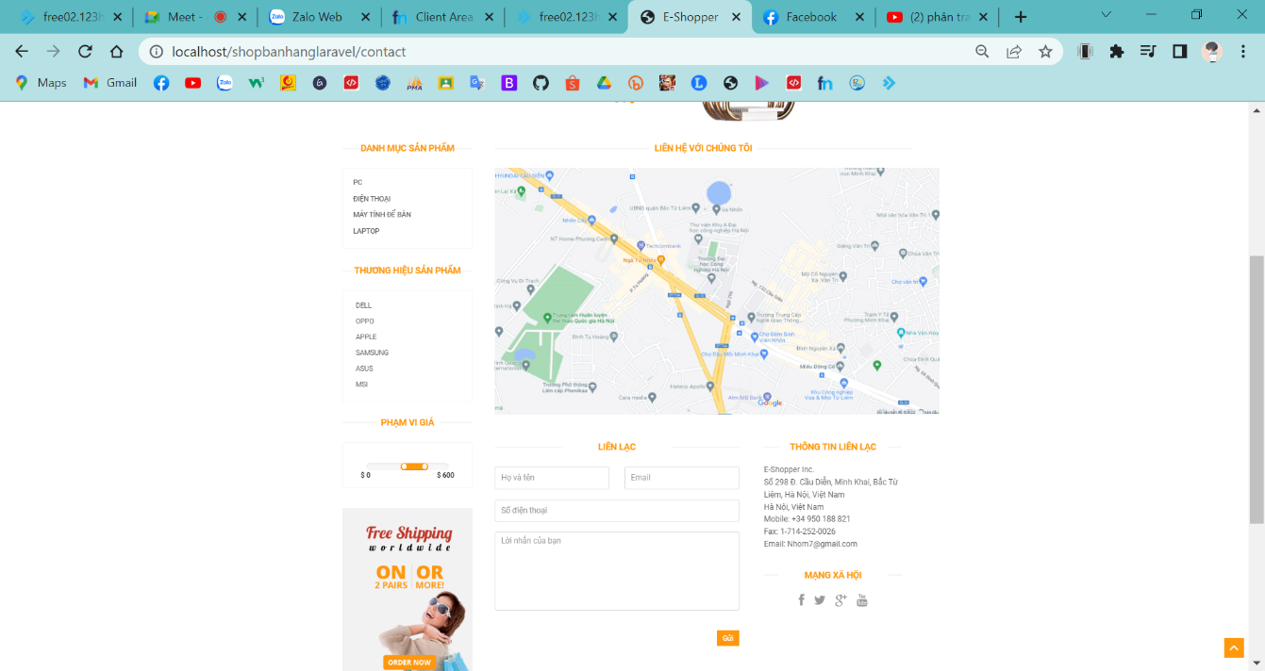

Hình 5. : Màn hình liên hệ

### 5.1.7 Trang đăng ký hoặc đăng nhập khi thanh toán

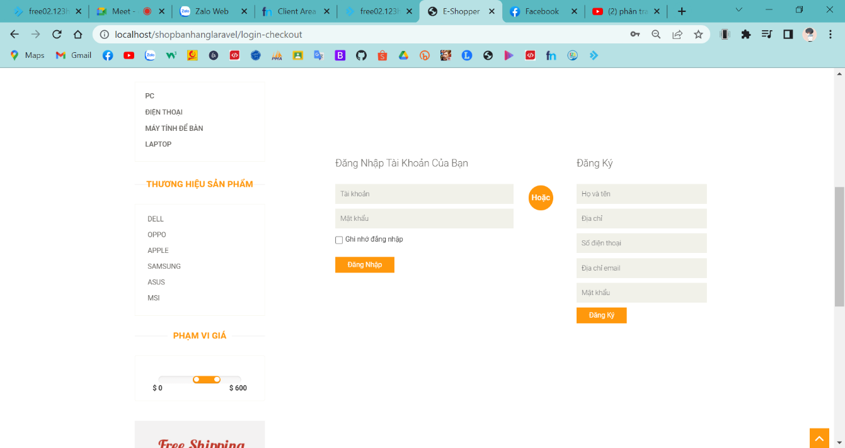

Hình 5. : Màn hình đăng nhập

### 5.1.8 Trang thông tin liên hệ

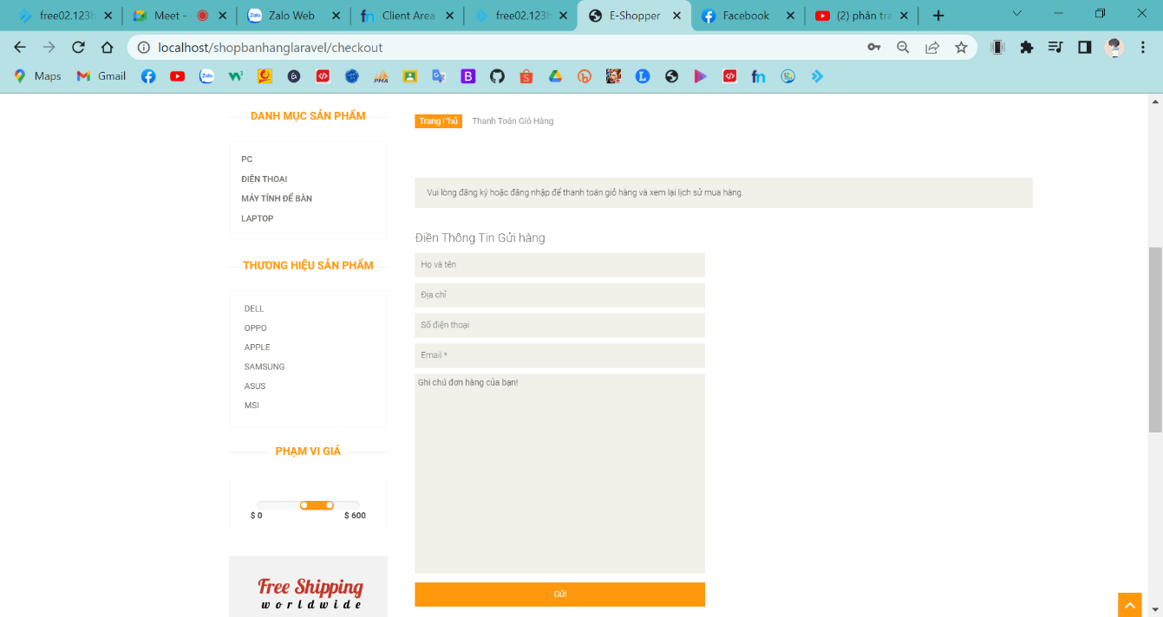

Hình 5. : Màn hình thông tin liên hệ

### 5.1.9 Trang thanh toán

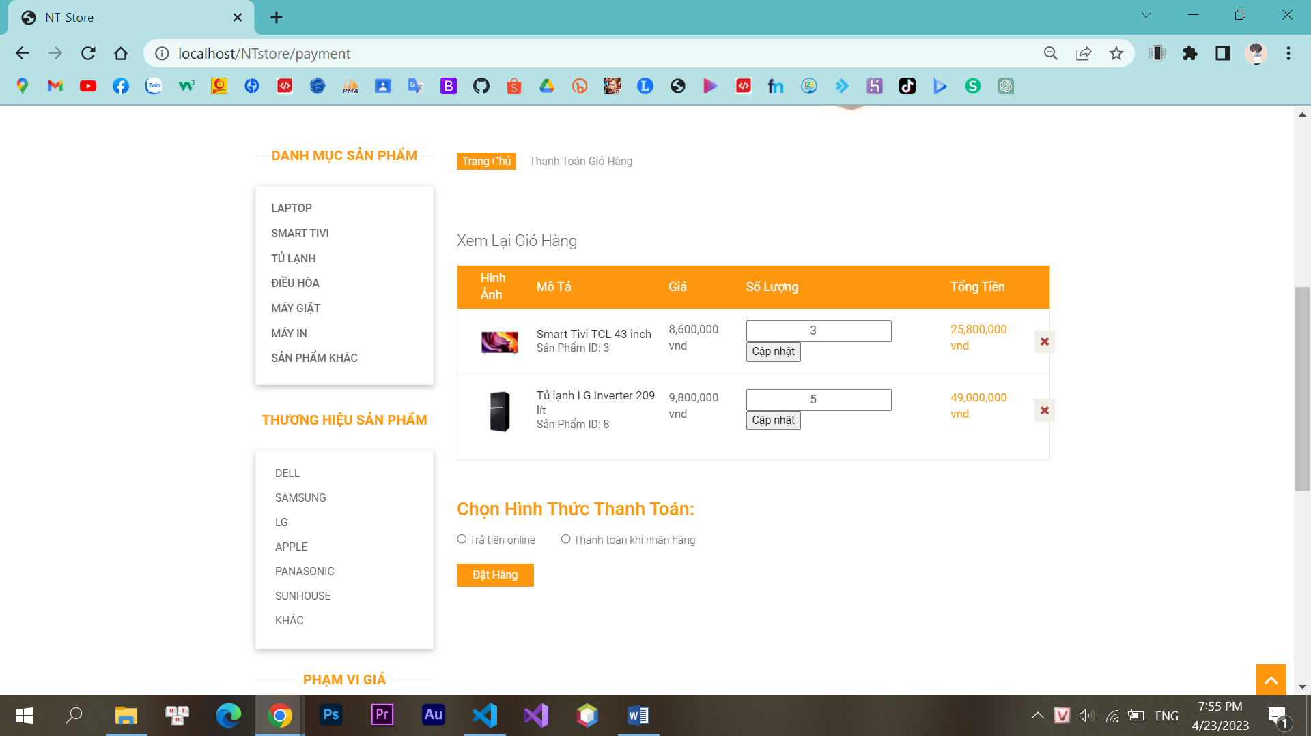

Hình 5. : Màn hình thanh toán

### 5.1.10 Trang Admin

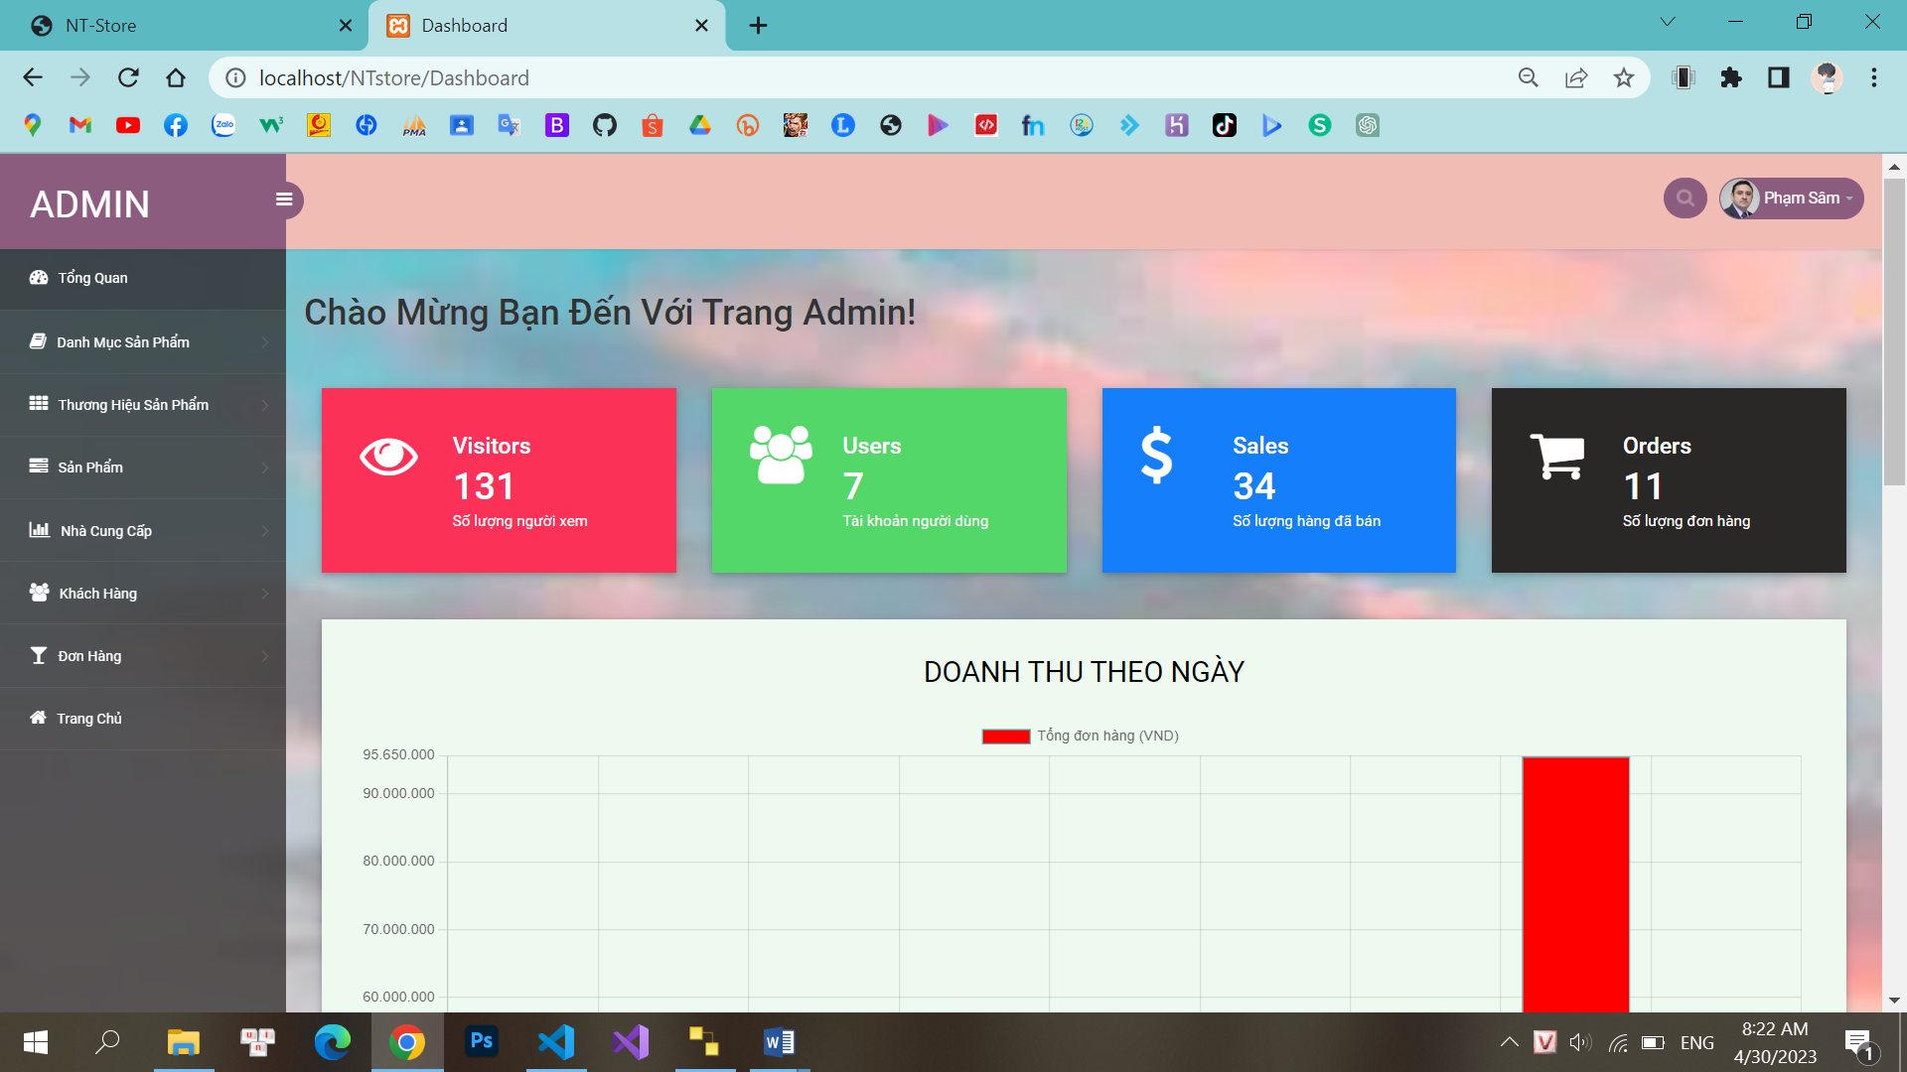

Hình 5. : Màn hình tổng quan

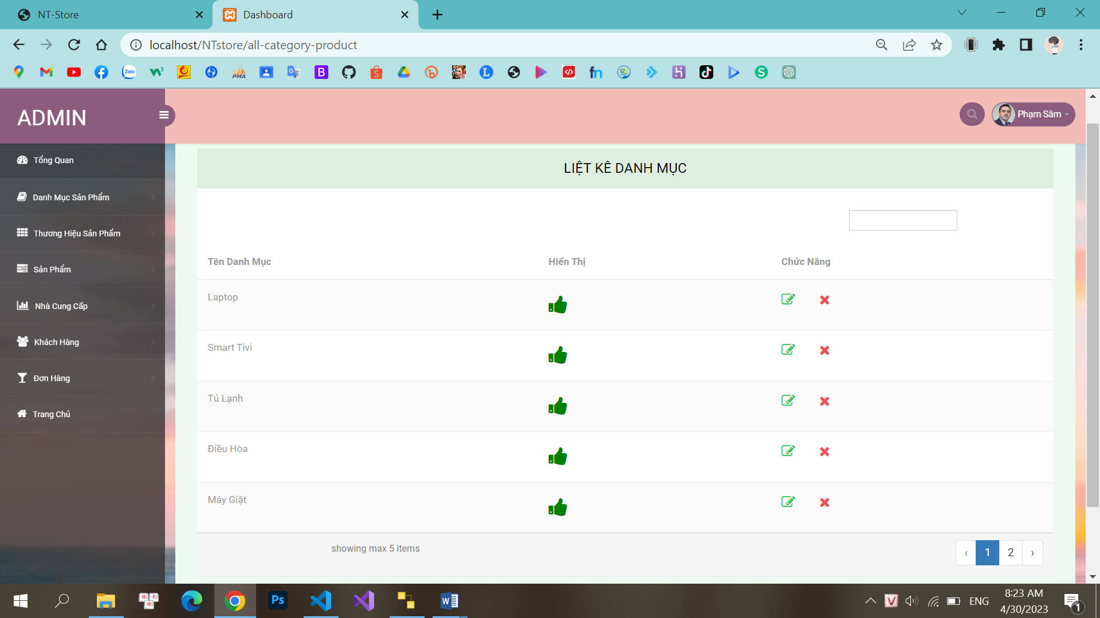

Hình 5. : Màn hình danh mục

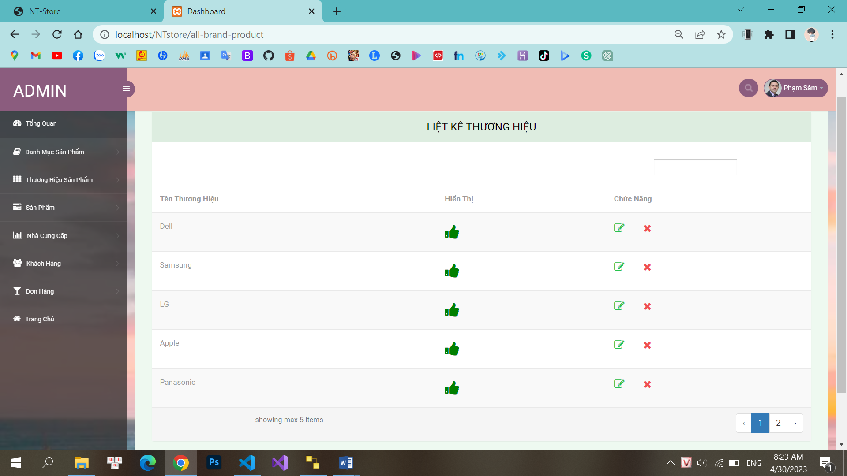

Hình 5. : Màn hình thương hiệu

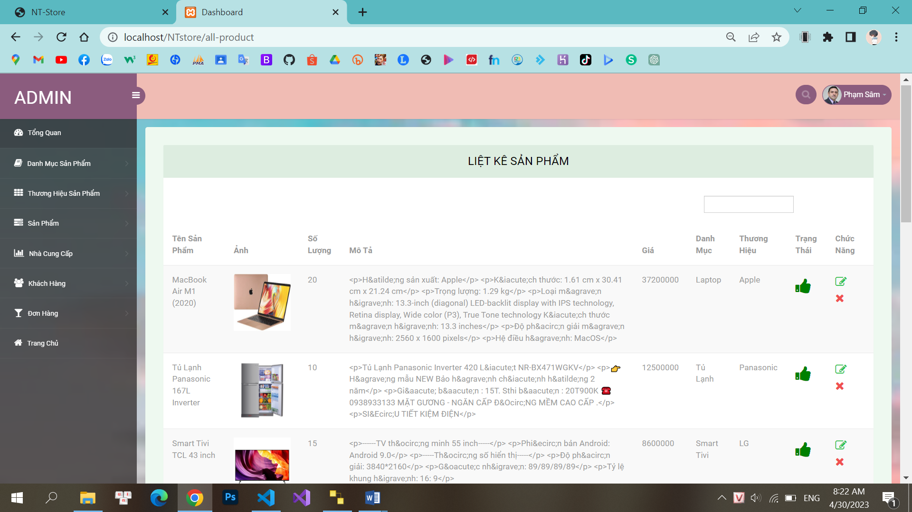

Hình 5. : Màn hình sản phẩm

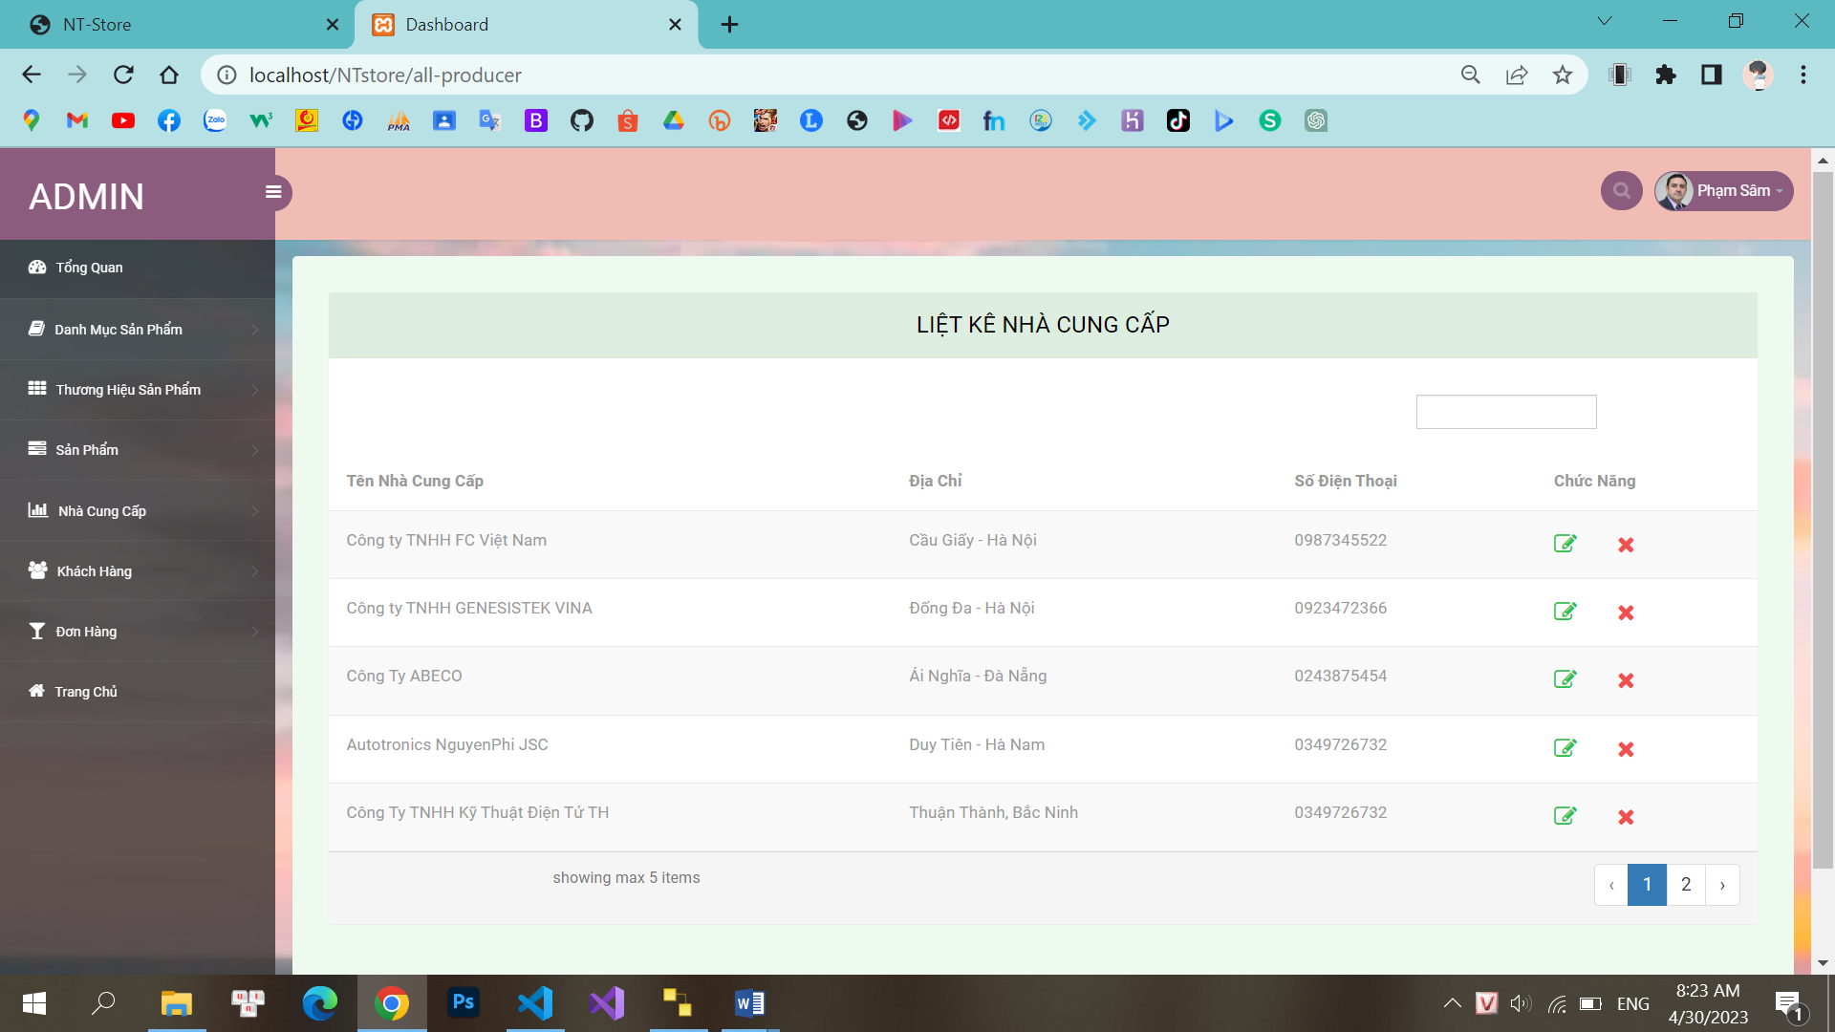

Hình 5. : Màn hình nhà cung cấp

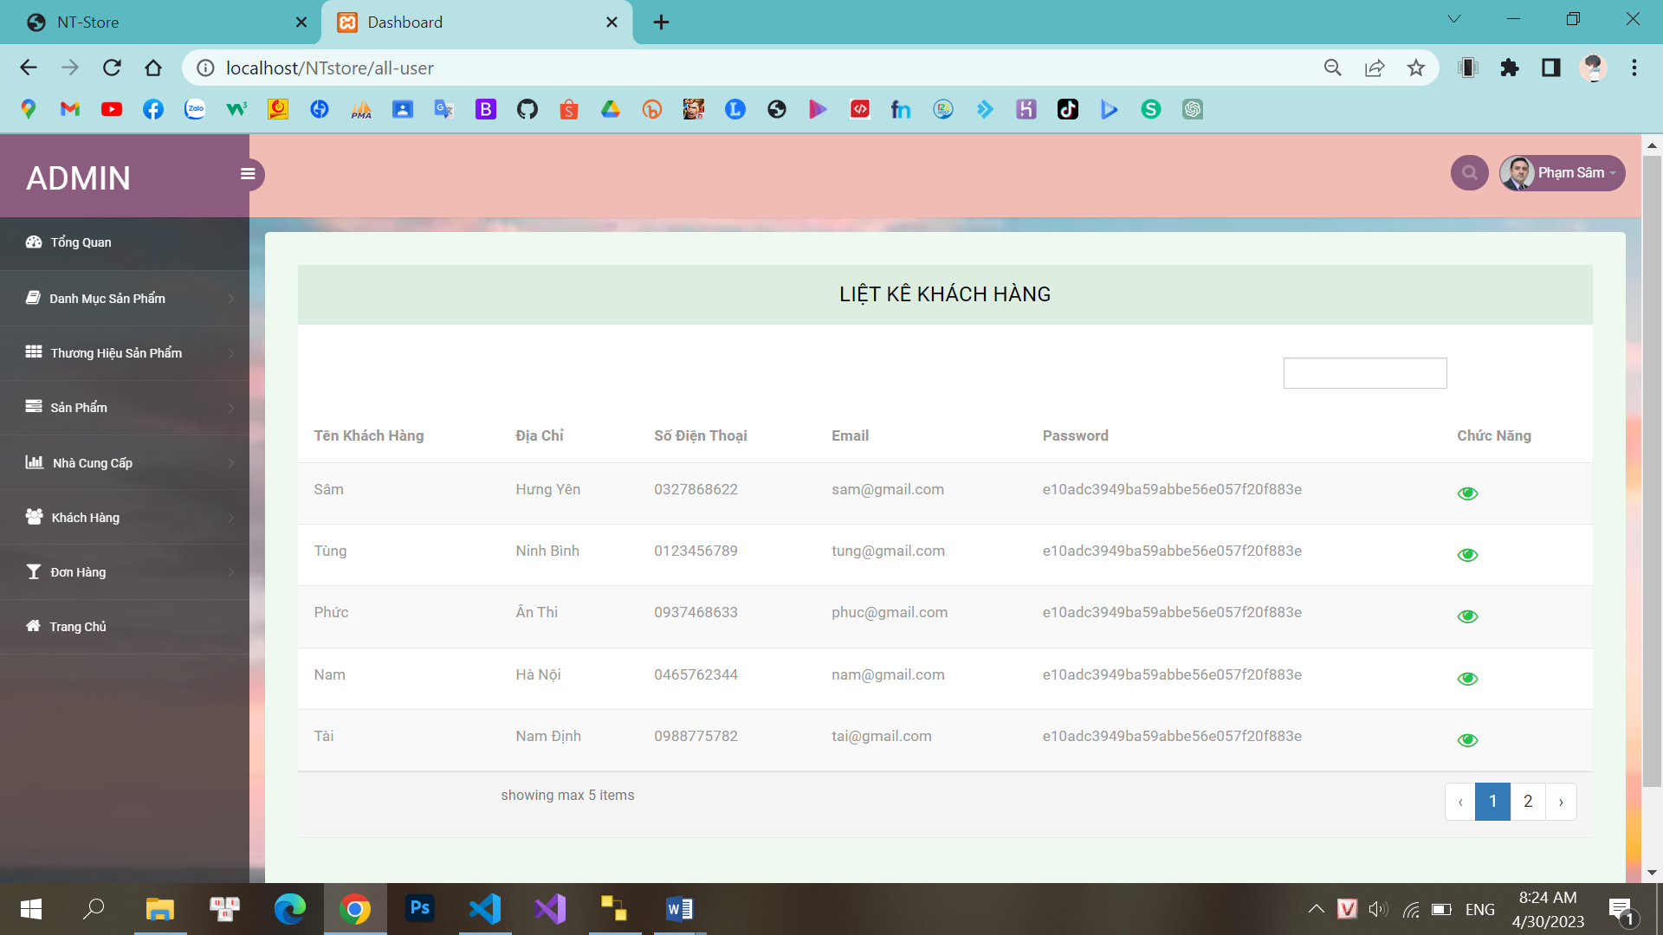

Hình 5. : Màn hình khách hàng

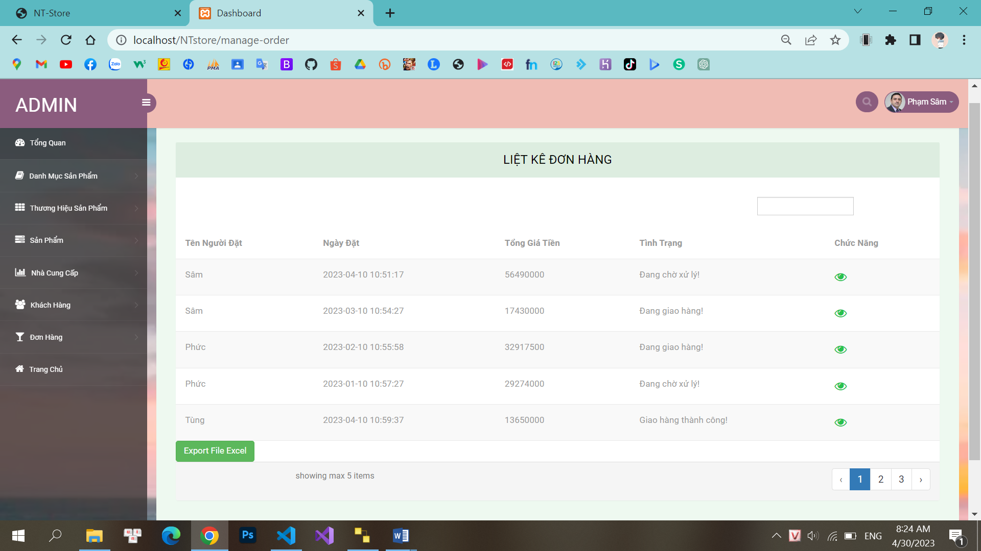

Hình 5. : Màn hình đơn hàng

## 5.2 Kết luận

### 5.2.1 Những kiến thức và kỹ năng học được

Bài báo cáo thực hiện nhằm mục đích giúp cho sinh viên được tiếp cận và hiểu rõ hơn về một hệ thống quản lý thông tin được xây dựng bằng ngôn ngữ PHP. Trong quá trình thực hiện đề tài, em đã đạt được những kết quả như sau:

* **Về mặt kiến thức:**
* Em đã nắm được kiến thức cơ bản về Lập trình web bằng PHP và cũng nắm được các quy trình về quản lý bán hàng, nắm được cơ bản cách thức xây dựng một phần mềm quản lý dựa vào ngôn ngữ PHP.
* Giúp em biết cách vận dụng các công cụ để thực hiện như Dreamwave, Xampp, Appserv, phpmyadmin… và các kiến thức đã học được trên lớp vào bài đồ án.
* Được ôn tập lại các kiến thức đã học ở kỳ trước như: phân tích và đặc tả yêu cầu phần mềm, cách thiết kế phần mềm, HTML, CSS…
* Bài đồ án giúp áp dụng và ôn lại các kiến thức về thiết kế giao diện người dùng sao cho thân thiện, hợp lý, dễ sử dụng và thao tác dễ dàng cho khách hàng và người sử dụng.
* Giúp em hiểu hơn về hệ thống phần mềm quản lý thông qua đặc tả yêu cầu phần mềm của bài toán.
* **Về mặt kỹ năng:**
* Kỹ năng xác định mục tiêu: Mục tiêu của bài đồ án là đưa ra được bản phần mềm quản lý bán đồ điện tử cho cửa hàng NT-Store. Xác định mục tiêu giúp em dễ dàng vạch ra những bước để thực hiện nó.
* Kỹ năng lắng nghe và học hỏi: Em cần phải học được cách lắng nghe và học hỏi từ những lời nói của mọi người. Tập trung lắng nghe và lắng nghe có chọn lọc giúp em tìm ra được những ý kiến phù hợp nhất để hoàn thiện bài đồ án một cách tốt nhất.
* Kỹ năng thiết kế: Em được đóng vai là một lập trình viên, phải phân tích và tìm hiểu những nội dung liên quan đến bài đồ án. Em phải phân tích một phần mềm quản lý bao gồm những gì, việc thiết kế giao diện cũng phải thân thiện và dễ dàng sử dụng cho người dùng nó.
* Kỹ năng tìm kiếm thông tin: Trong thời đại thông tin phát triển của internet, việc tìm kiếm cũng trở nên dễ dàng hơn. Nhưng không phải thông tin nào cũng có thể có thể tìm kiếm được. Khi đó, em cần nhờ đến sự trợ giúp của bạn bè, anh chị, thầy cô để tìm kiếm được các thông tin hữu ích cho bài đồ án.
* Kỹ năng phân tích: phân tích và đặc tả yêu cầu của phần mềm là một kỹ năng không thể thiếu trong một bài đồ án về phần mềm. Nó giúp em đưa ra được các chức năng hiệu năng của phần mềm, giao diện của phần mềm để làm thỏa mãn được mong muốn của người dùng.

### 5.2.2 Bài học kinh nghiệm

* **Kinh nghiệm khi làm bài đồ án:**
* Cần phải trau dồi, học hỏi thêm kiến thức về Lập trình web bằng PHP.
* Nghiên cứu sâu và nhiều hơn về các phần mềm quản lý nên có để hoàn thiện bài đồ án tốt hơn nữa.
* Cần mở rộng thêm các hướng giải quyết vấn đề cho bài toán và tham khảo những nguồn tài liệu tiếng anh để việc nghiên cứu bài đồ án được tốt hơn.
* Nâng cao tính tự giác và trách hiện của bản thân trong khi thực hiện bài đồ án.
* **Bài học rút ra:**
* Để làm tốt công việc của bài đồ án điều cần không chỉ là kiến thức lý thuyết mà cần phải có kinh nghiệm thực tế. Kinh nghiệm thực tế ở đây không chỉ đơn giản là kinh nghiệm về ngành em theo học. Mà cần phải có thêm kinh nghiệm về các kỹ năng mềm như: kỹ năng giao tiếp, kỹ năng là việc nhóm… Đối chiếu giữ lý thuyết được học khi ở trên ghế nhà trường và thực tế bên ngoài, giúp em củng cố kiến thức của bản thân, có cái nhìn sâu rộng hơn về chuyên ngành em đang theo học.
* Mỗi bài đồ án không chỉ đòi hỏi kỹ năng lý thuyết. Khi làm bài đồ án em nhận thấy việc làm sao vận dụng được các kiến thức đã học vào bài đồ án để đem lại giá trị thực tế mới là quan trọng. Chính vì vậy em cần phải nỗ lực học tập tốt hơn nữa những kiến thức khi vẫn còn ở trên ghế nhà trường. Không ngừng nâng cao kiến thức về chuyên ngành kỹ thuật phần mềm mà còn phải bổ sung thêm các kinh nghiệm thực tế để thành công hơn trong tương lai.
* Tinh thần chủ động và tự tin chính là bài học kinh nghiệp mà em cần học hỏi trong khi làm bài đồ án. Luôn phải chủ động bắt chuyện, tìm hiểu các thông tin. Như thế giúp em hòa mình tốt hơn vào môi trường bài đồ án tạo ra.
* Sau khi thực hiện xong bài đồ án em đã rút ra cho mình nhiều kinh nghiệm hơn về việc phân tích và đặc tả yêu cầu phần mềm, từ đó tạo cơ sở dữ liệu, hiển thị những thông tin cần thiết lên màn hình.
* Qua bài đồ án cũng giúp em bổ sung được cho bản thân mình những kinh nghiệm quý báu về việc tìm kiếm thông tin, tài liệu trên mạng để hoàn thành đề tài này.

### 5.2.3 Kết quả đạt được

Sau một thời gian tập trung triển khai đề tài, em đã hoàn thiện được Phần mềm quản lý bán hàng cho cửa hàng bán đồ điện tử NT-Store với giao diện thân thiện, dễ sử dụng, thao tác dễ dàng với người sử dụng.

Đứng trước xu hướng phát triển của công nghệ thông tin như ngày nay, việc tạo ra một phần mềm quản lý bán hàng là vô cùng quan trọng và bức thiết. Nó sẽ giúp co người dùng giải quyết được các công việc một cách nhanh chóng và hiệu quả hơn. Ứng dụng cơ sở dữ liệu để giải quyết được các vấn đề đó.

Với đề tài: **Xây dựng website bán đồ điện tử cho cửa hàng NT-Store**, tuy chương trình cài đặt chưa được hoàn thiện các chức năng, song nếu có thời gian phát triển và hoàn thiện hơn hơn thì chương trình sẽ có ích rất nhiều cho người dùng. Trong việc lưu trữ và thống kê doanh thu và người quản lý có thể sử dụng một cách thuận tiện và dễ dàng hơn.

Sau khi hoàn thành xong được bài đồ án, em có thêm những kỹ năng, nền tảng để xây dựng một trang web bằng ngôn ngữ PHP và MySQL, áp dụng các kiến thức đã được học như HTML, CSS vào việc phát triển ứng dụng web. Bên cạnh đó, em cũng mở rộng thêm các kiến thức về chuyên ngành mới nhờ việc tìm hiểu một số kiến thức lập trình để áp dụng vào việc phát triển ứng dụng này. Nhờ vậy, kỹ năng tự học và vận dụng các kỹ năng mới của em được nâng cao hơn.

Khi thực hiện và hoàn thành dự án chứng em đã biết thêm nhiều kinh nghiệm quý báu khi xây dựng một trang web nói riêng và phát triển phần mềm nói chung. Những kỹ năng này sẽ là nền tảng để em có thể nâng cao trình độ bản thân, kinh nghiệm trong thực tế để có thể làm việc cho các doanh nghiệp trong tương lai.

### 5.2.4 Nhận xét

* **Thuận lợi:**
* Đã cố gắng trình bày bài đồ án một cách khoa học và có hệ thống những kiến thức hiểu biết của bản thân, có tham khảo các tài liệu về các vấn đề có liên quan đến nội dung tìm hiểu, nghiên cứu.
* Cố gắng bám sát yêu cầu của bài đồ án và làm theo sự hướng dẫn của cô Đăng Quỳnh Nga nhưng bài đồ án cũng không thể tránh khỏi sự thiếu sót, rất mong sự đóng góp ý kiến của các thầy cô để bài đồ án được hoàn thiện tốt hơn.
* **Khó khăn:**
* Vấn đề bảo mật chưa cao
* Chưa được thử nghiệm trên mạng diện rộng.
* Báo cáo bài đồ án chưa đạt thẩm mỹ cao, phong cách hành văn còn lủng củng, còn nhiều vấn đề chưa chính xác cần khắc phục trong quá trình phát triển, nâng cấp phần mềm giai đoạn sau.
* Tài liệu tìm kiếm còn nhiều hạn chế, chưa tìm kiếm được một số nội dung liên quan đến bài đồ án.
* Cần trau dồi thêm nhiều kiến thức liên quan để hoàn thiện bài đồ án tốt hơn.

### 5.2.5 Hướng phát triển đề tài

Để chương trình được phát triển hơn trong tương lai em cần tiếp tục cố gắng trau dồi kiến thức của bản thân và hoàn thiện bài đồ án tốt hơn.

Hy vọng trong thời gian sắp tới với sự trau dồi thêm kiến thức sẽ có thể hoàn thiện được những thiếu sót để phần mềm có thể quản lý tốt hơn nữa. Bổ sung và điều chỉnh thêm một số tính năng để ứng dụng ngày càng hoạt động có hiệu quả hơn.

Website bán đồ điện tử cho cửa hàng NT-Store là một bài toán có tiềm năng trong quá trình hội nhập, để phát triển thành một hệ thống hoàn chỉnh và có thể đưa ứng dụng vào thực tế một cách rộng rãi chương trình cần có:

* Cải tiến, hoàn hiện một số chức năng chưa hoàn chỉnh trong chương trình.
* Xử lý vấn đề bảo mật dữ liệu.
* Phát triển thành một trang web nhằm giúp các nhà quản lý có cơ hội thúc đẩy sự phát triển doanh nghiệp và quản lý công việc của mình trực tiếp trên mạng nhằm phục vụ người quản lý một cách nhanh chóng và thuận lợi hơn.

# Tài liệu tham khảo

[1]. Website <http://www.laravel.com/>

[2]. Website <https://www.w3schools.com/>

[3]. Website <https://viblo.asia/>

[4]. Website <https://stackoverflow.com/>

[5]. Website <https://github.com/>